**Administración de Sistemas**

PR1-PR4

**Pelayo Iglesias Manzano – UO266600 – PL3**

**Índice**

PRÁCTICA 1 3

Primera parte: Instalación Linux 3

Segunda parte: Instalación Windows Server 2022 5

Tercera parte: Instalación de máquina virtual en la nube 6

Cuarta parte: Iniciar sesión en Linux 8

Opcional práctica 1 19

Práctica 2 27

Replicación y traslado de máquinas virtuales 27

Instantáneas 29

Añadir un nuevo disco a las MVs 31

Trasvase de discos entre máquinas con distintos operativos 35

Práctica 3 37

Recuperación básica de errores durante el inicio 39

Instalación de Linux con particionamiento dinámico 41

Opcional práctica 3 44

Práctica 4 50

Backup en caliente de un sistema en modo multiusuario mediante snapshots LVM 50

Copia de seguridad y restauración de una máquina en Azure 52

# **PRÁCTICA 1**

# **Primera parte: Instalación Linux**

Para instalar Linux he realizado los pasos a seguir tal como se ve en la siguiente captura:

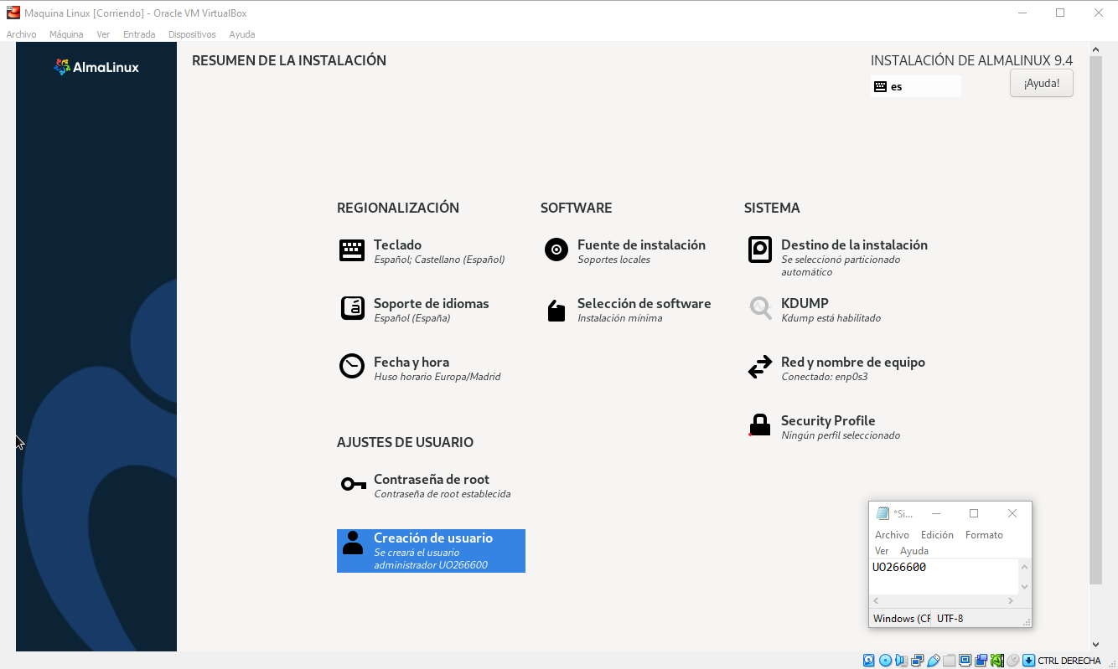

He comprobado con el comando nmcli que estoy conectado a la red con enp0s3:

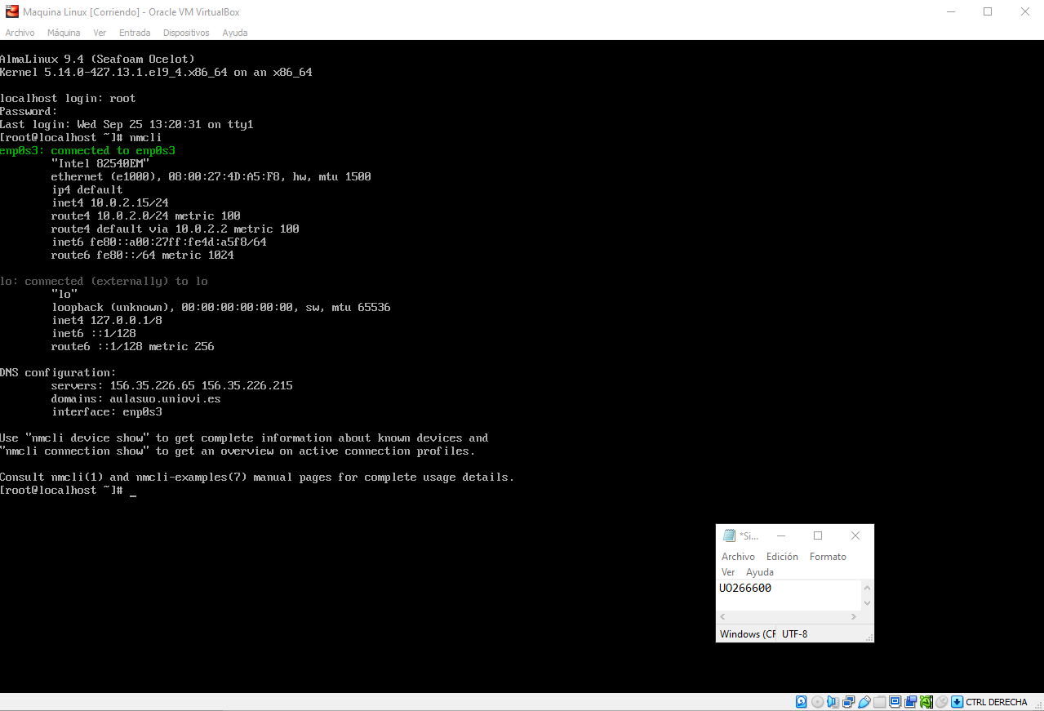

En la siguiente captura se ve que he actualizado la instalación con el comando dnf -y upgrade y procedo a reiniciar el sistema con reboot:

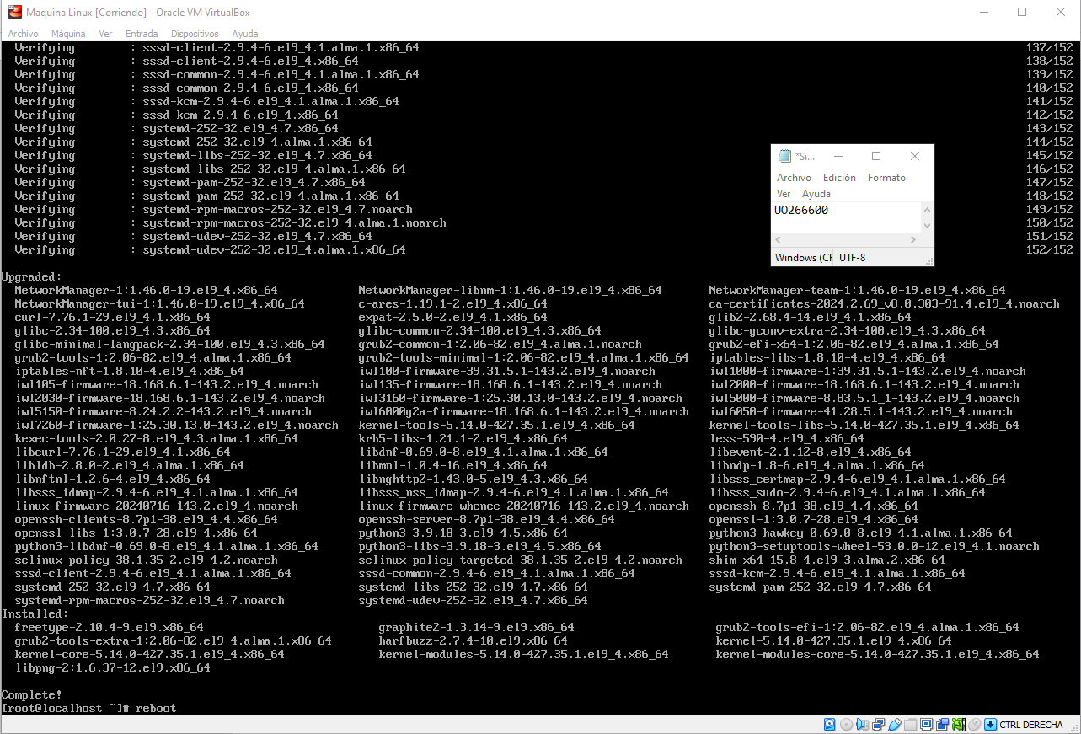

# **Segunda parte: Instalación Windows Server 2022**

He seguido las instrucciones del guion para llevar a cabo la instalación del Windows Server 2022 y a continuación se ve como he entrado en la configuración del servidor local para cambiar el nombre del equipo a WS2022 y el grupo de trabajo AS:

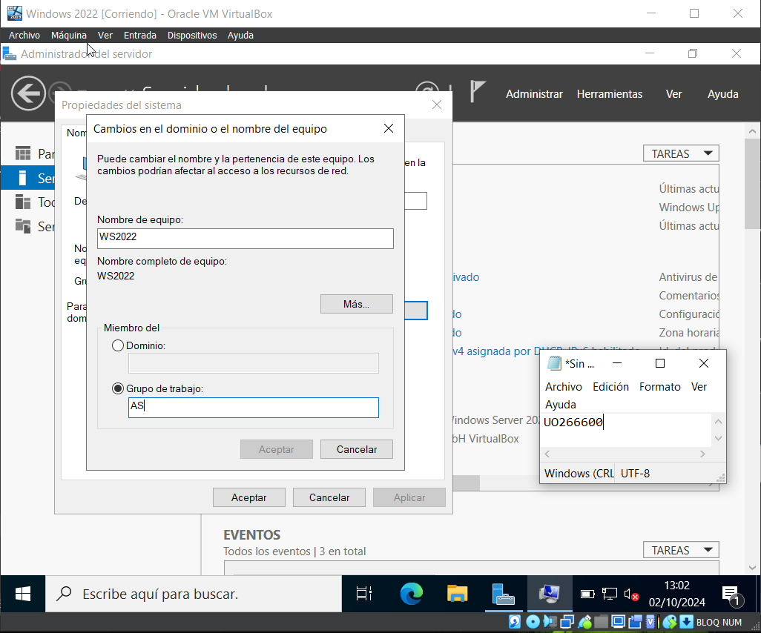

# **Tercera parte: Instalación de máquina virtual en la nube**

**UO arriba a la derecha en las capturas.**

He seguido las instrucciones para añadir una nueva máquina virtual con estas características:

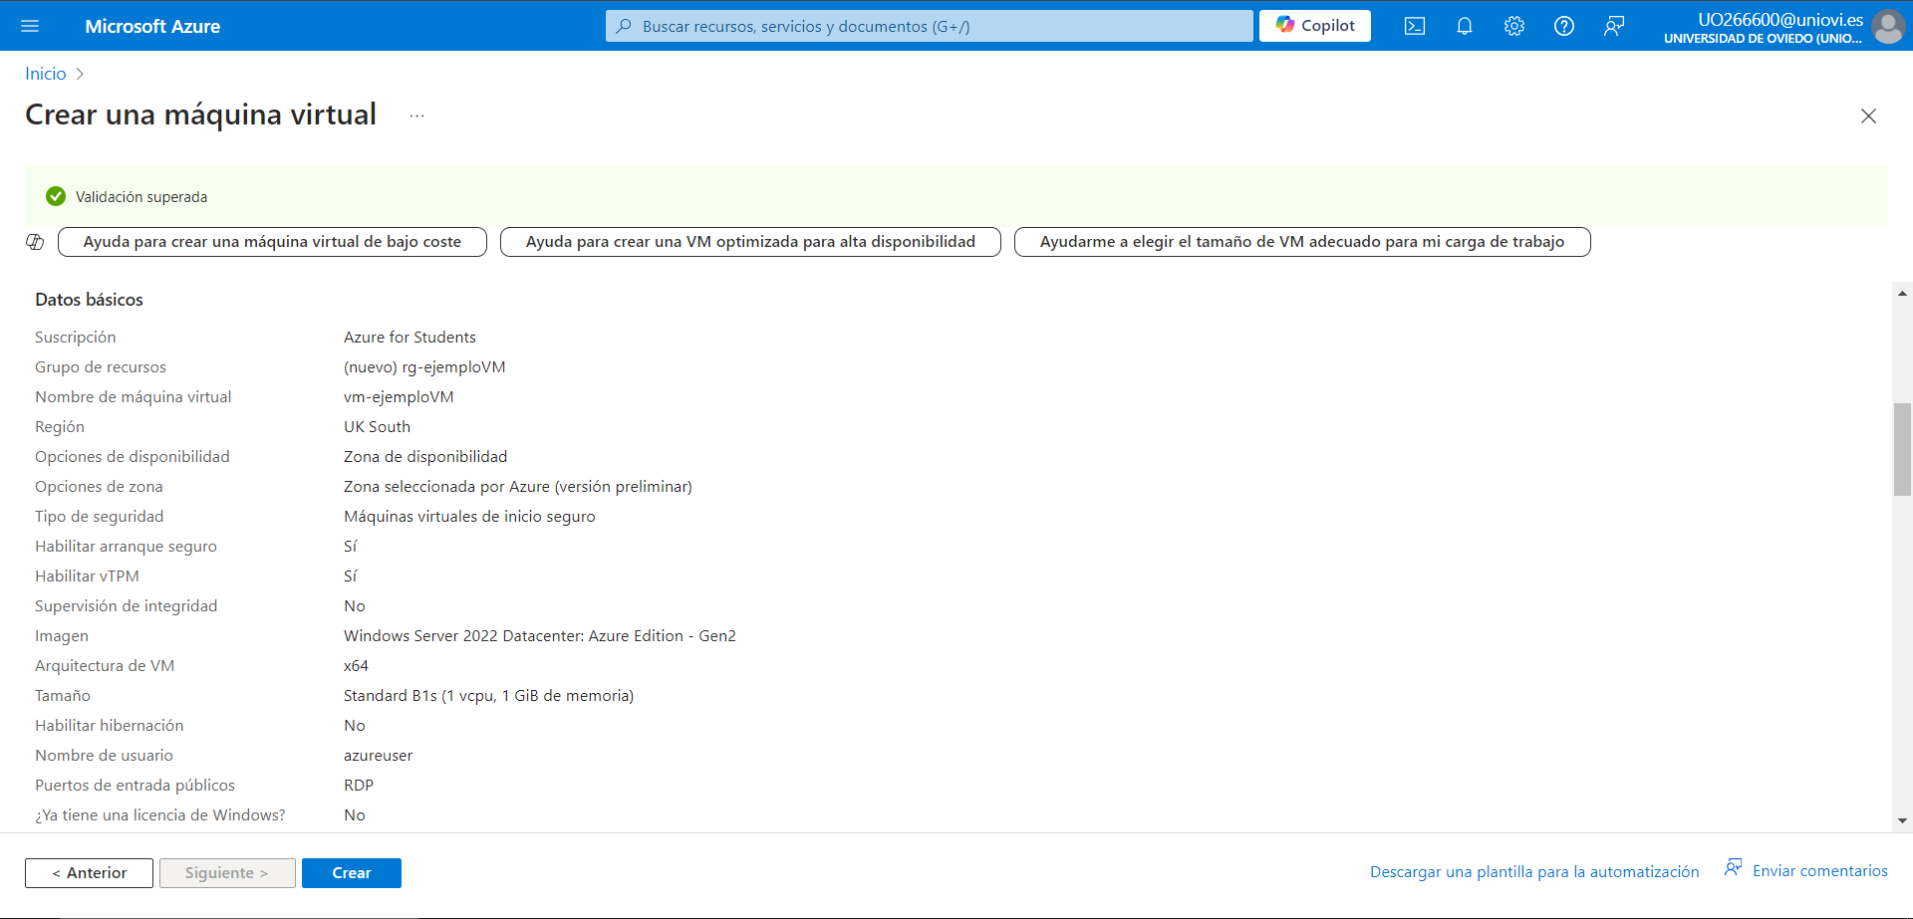

Por último, me he conectado a esta vía RDP y he eliminado el grupo de recursos y todos los recursos que se hayan creado durante la práctica:

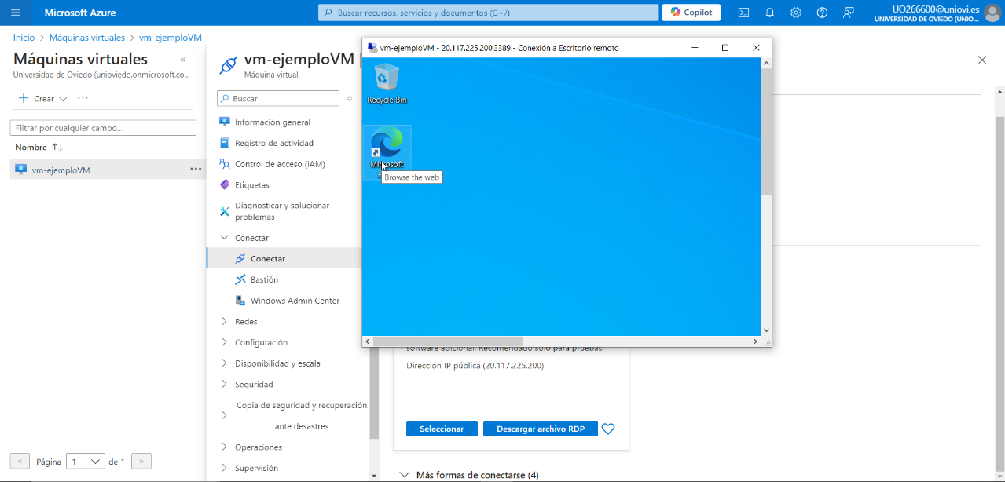

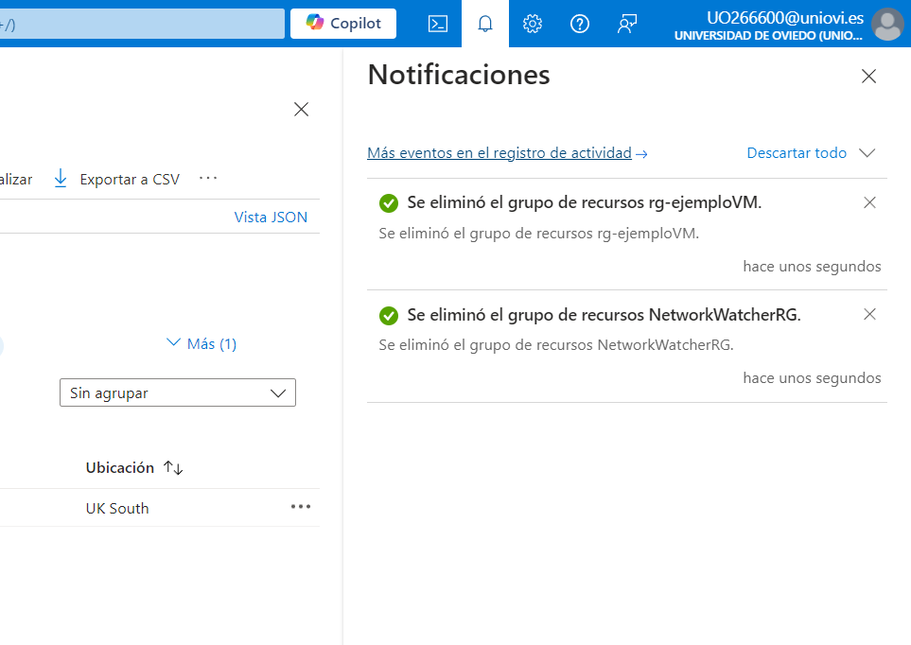

# **Cuarta parte: Iniciar sesión en Linux**

Tarea 1

Edito el fichero $HOME/.bashrc y añado al final del mismo la línea indicada en el guión. Además en la segunda captura se ve que al resetear la configuración del Shell con source $HOME/.bashrc el color del prompt “localhost” cambia a naranja:

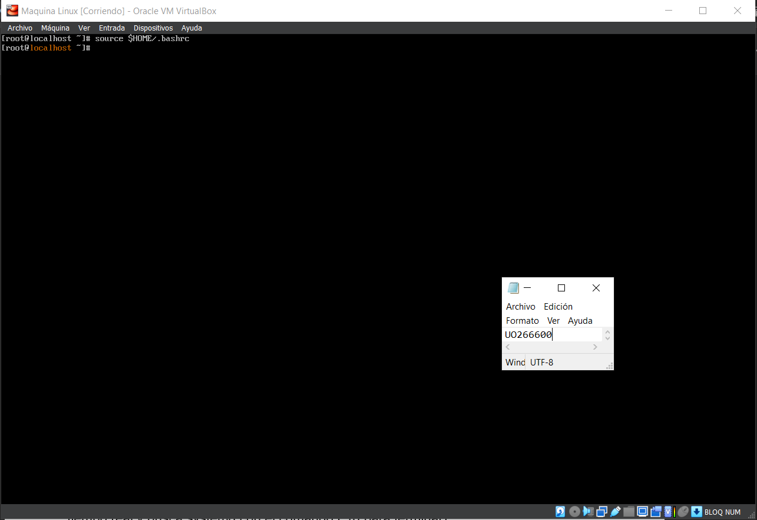

Cambio el prompt para que aparezca mi UO, editando una vez mas la última línea del fichero $HOME/.bashrc :

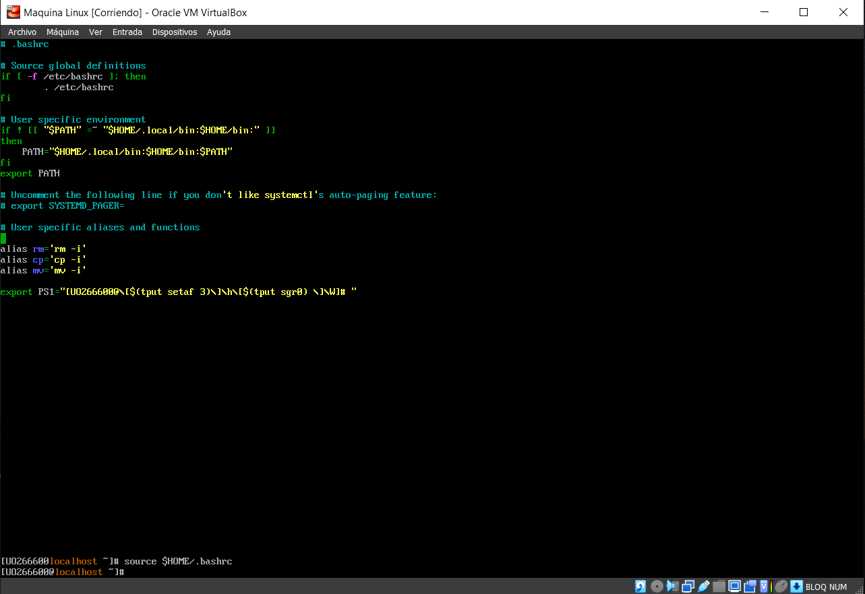

Y para finalizar la tarea 1, cambio el nombre de la máquina a "linux.as.local" con el comando hostnamectl como se ve a continuación:

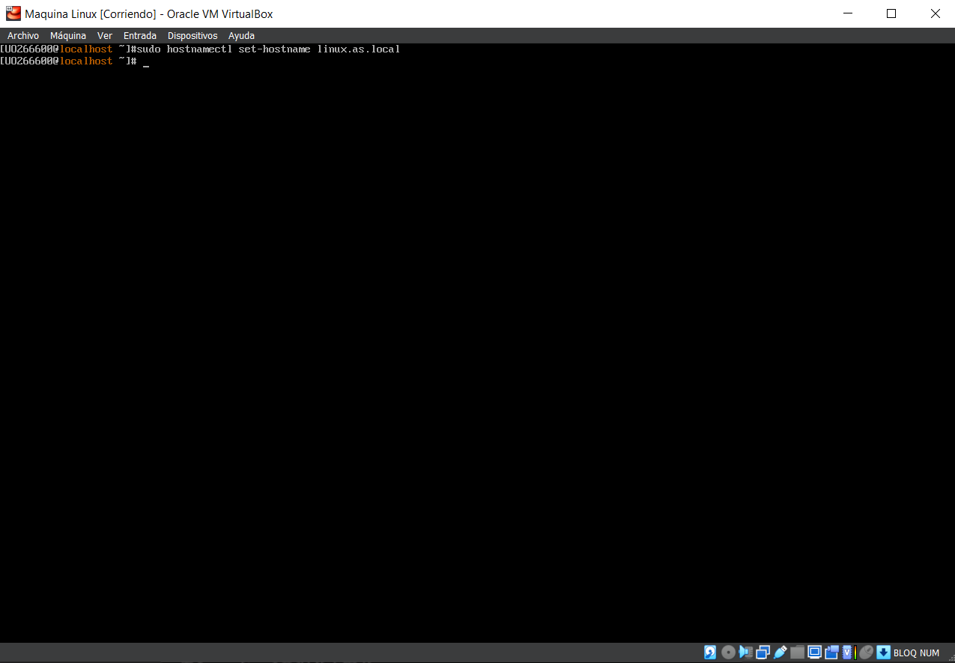

Tarea 2

Con la orden ps -e | less mostramos la lista de procesos:

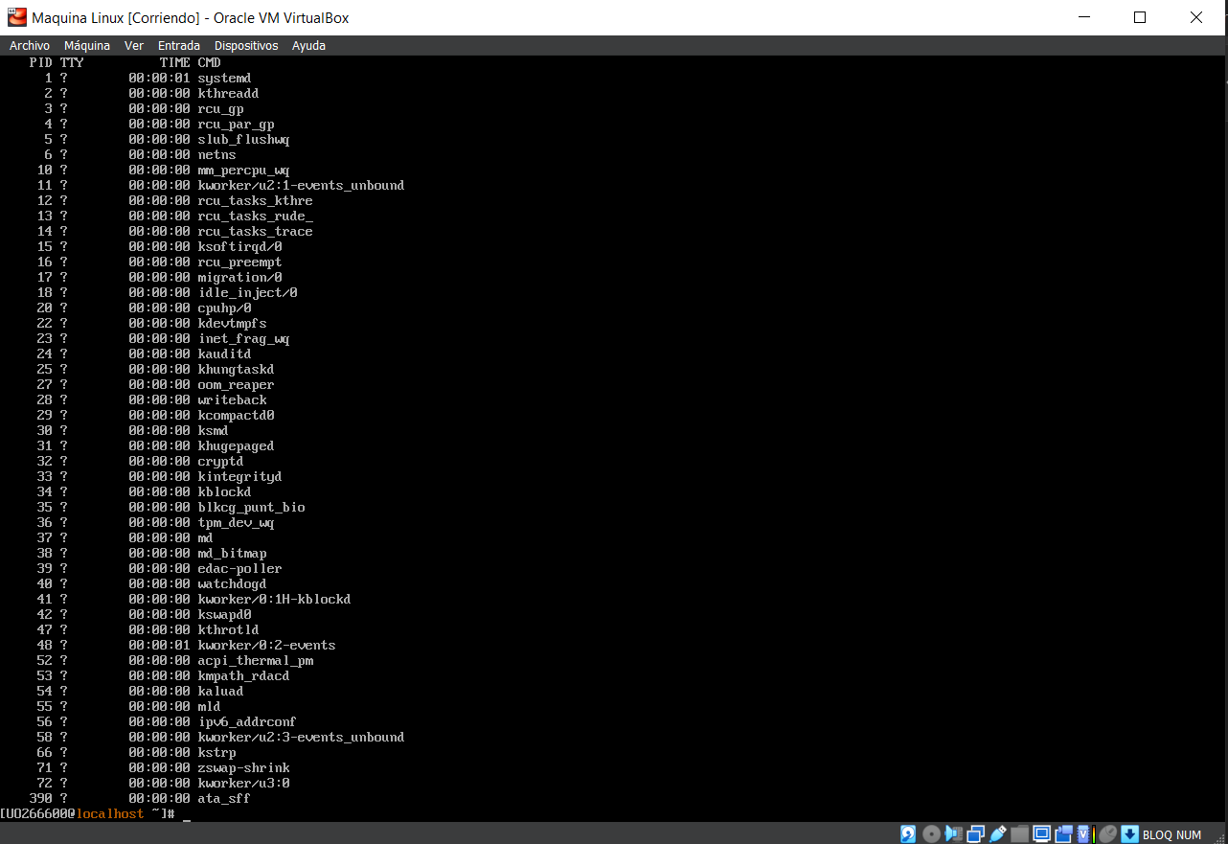

Y con el comando top vemos los procesos en tiempo real:

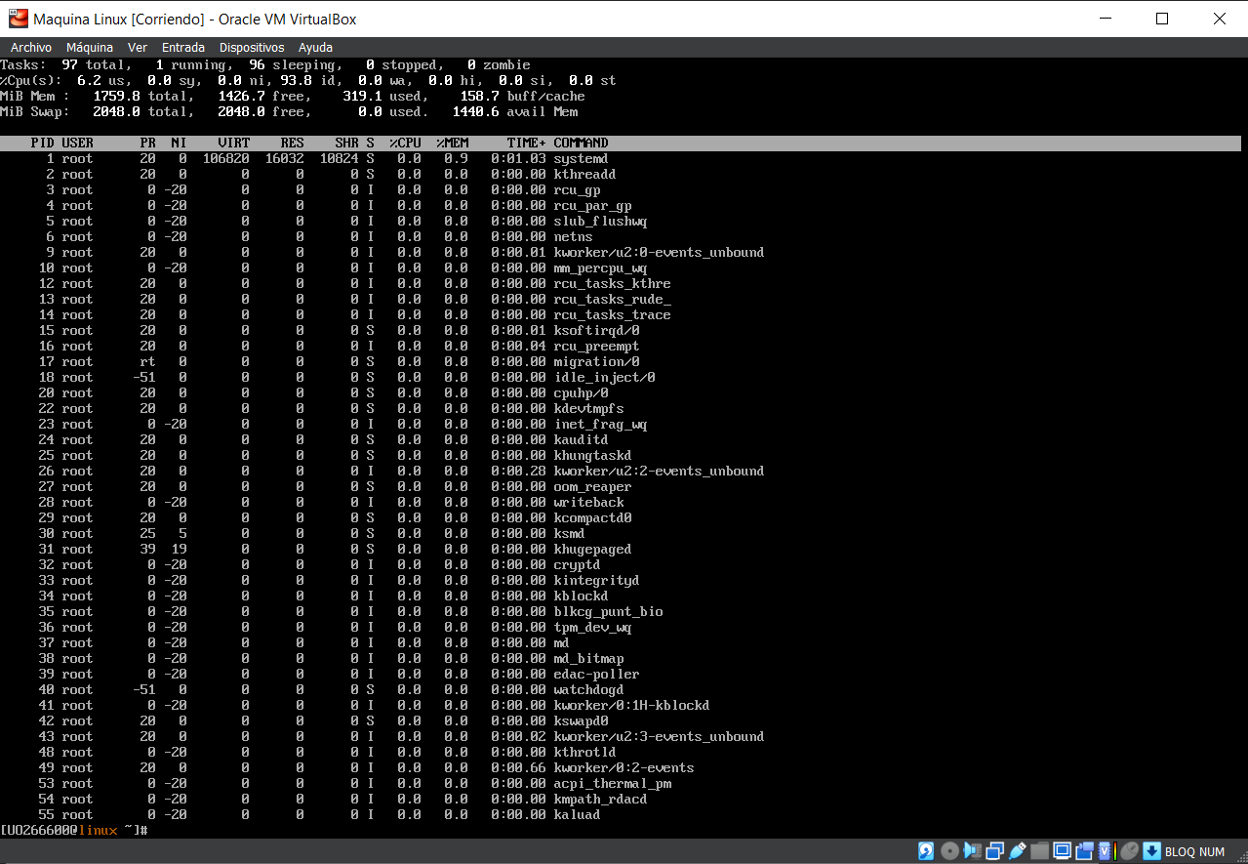

**Observamos que el proceso systemd siempre tiene el PID 1. ¿Por qué? Esto se debe a que es el primer proceso que el Kernel de Linux ejecuta después de inicializarse, porque este gestiona el arranque y la supervisión de todos los demás procesos en el sistema.**

He ejecutado la orden systemctl get-default para ver en que target se encuentra el sistema y posteriormente he usado la orden systemctl set-default rescue.target para hacer que el sistema arranque siempre en modo single-user:

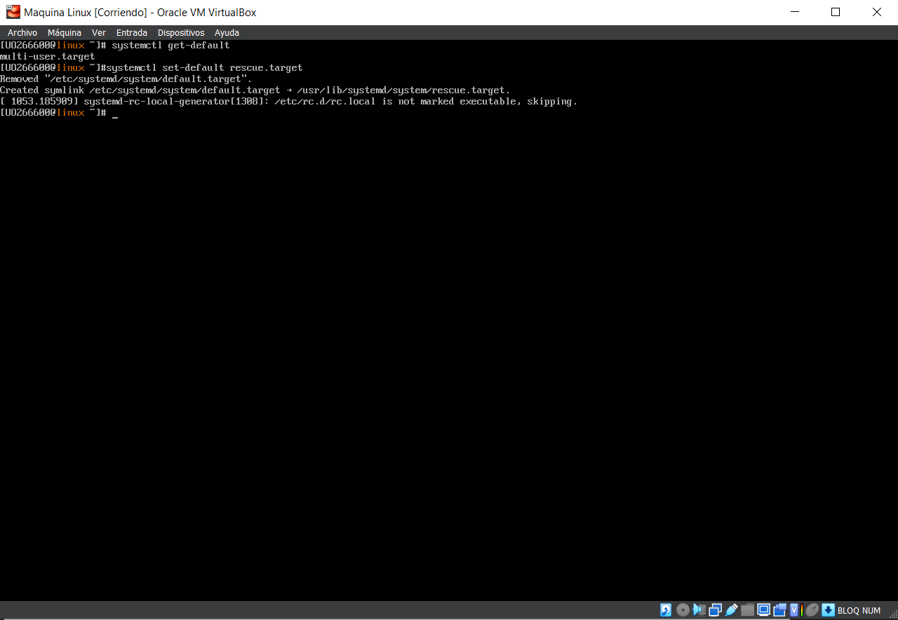

Luego he ejecutado systemctl isolate rescue.target para cambiar a modo single-user y esto ha sido lo que ha aparecido:

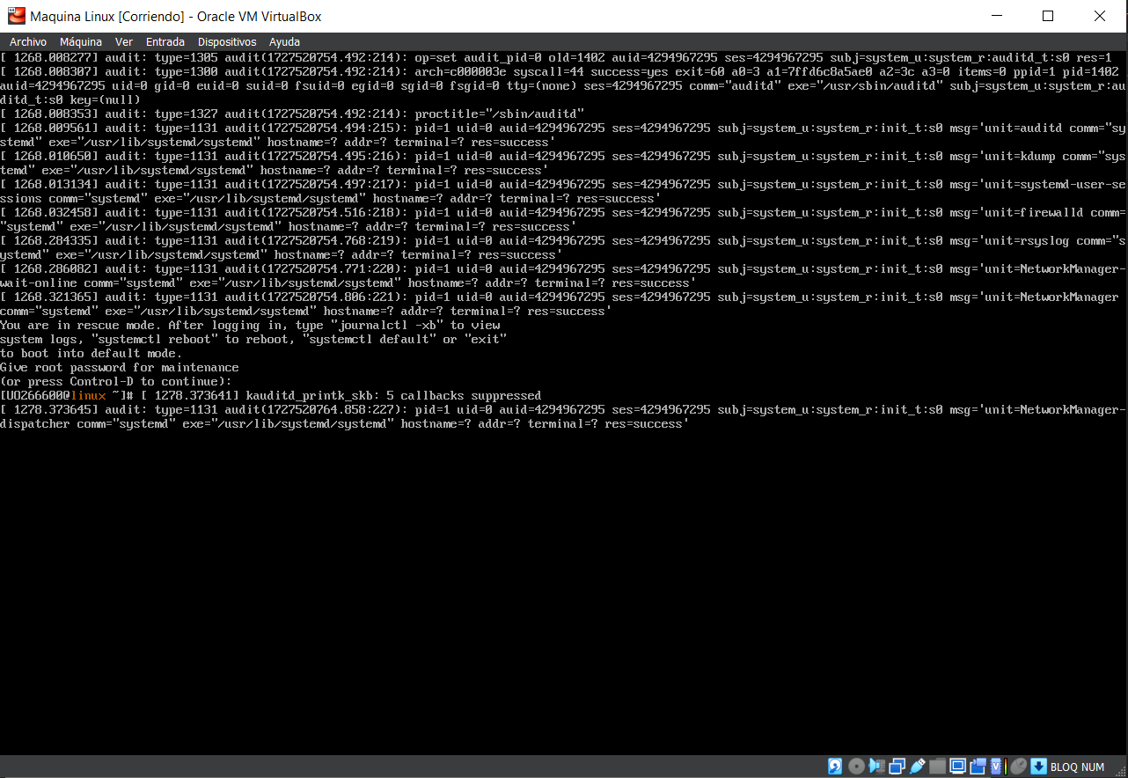

Después de volver a modo multiusuario, he ejecutado systemctl isolate runlevel6.target:

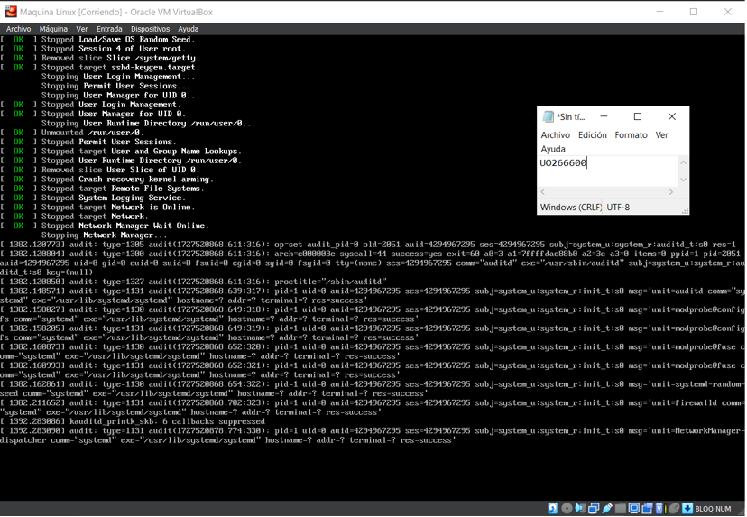

**Lo que ha ocurrido es que se ha reiniciado el sistema, debido a esto, se podría haber perdido todo trabajo no guardado, por lo que hay que tener cuidado.**

**Las diferencias cuando el runlevel es 1 o 3 son:**

**- Acceso: Runlevel 1 es para el usuario root; runlevel 3 es multiusuario.**

**- Servicios: Runlevel 1 inicia solo los servicios esenciales; runlevel 3 inicia una gama más amplia de servicios.**

**- Finalidad: Runlevel 1 se utiliza principalmente para recuperación y mantenimiento; runlevel 3 se utiliza para operaciones normales en un entorno multiusuario.**

Tarea 3

He comprobado si está instalado el paquete rsyslog con systemctl status rsyslog, y este aparece como "active (running)":

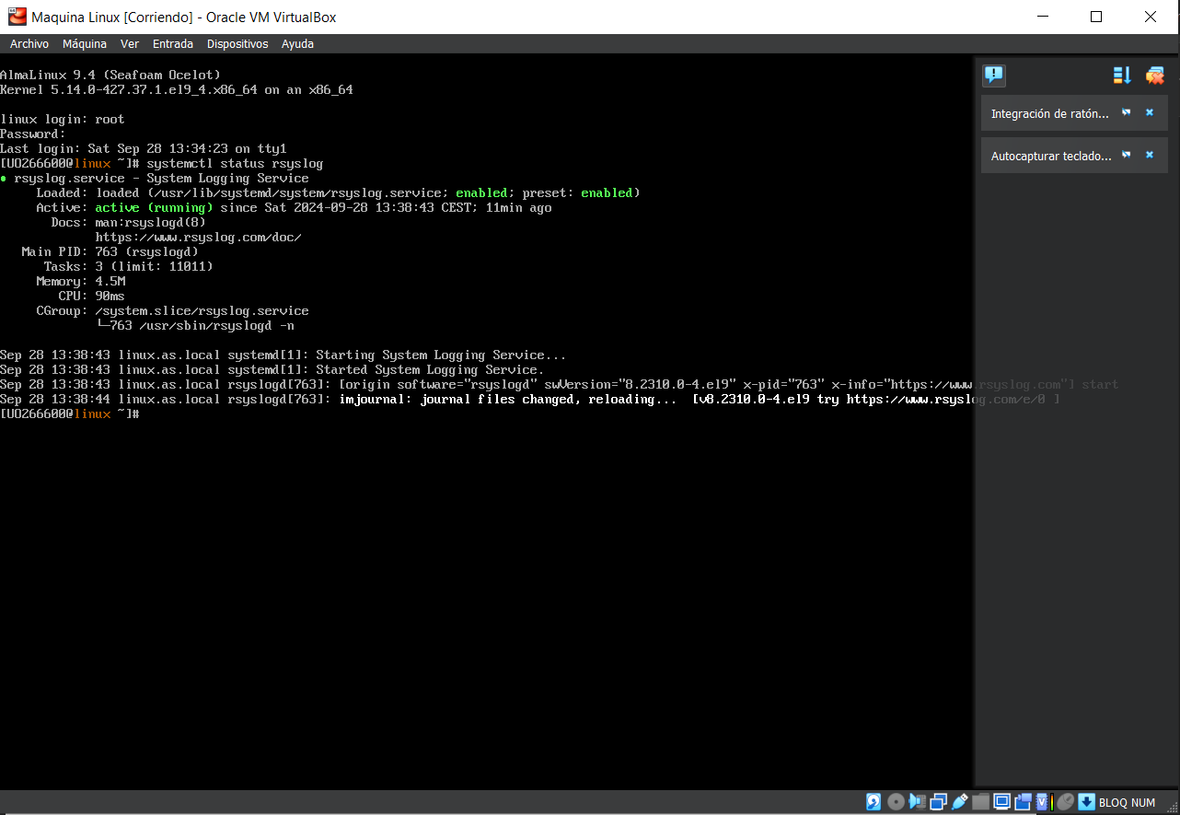

Tarea 4

Usando las teclas ALT y F2 he cambiado a otra consola y en la lista de procesos (ps -e | less) me ha aparecido un nuevo bash “tty2”:

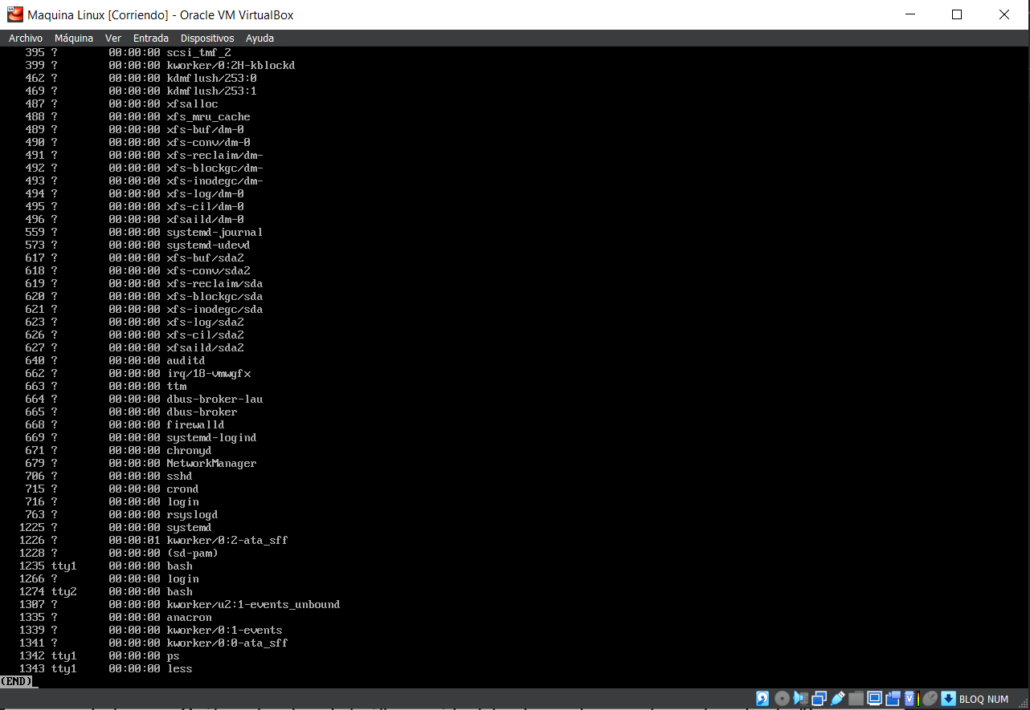

Mato el primer proceso bash:

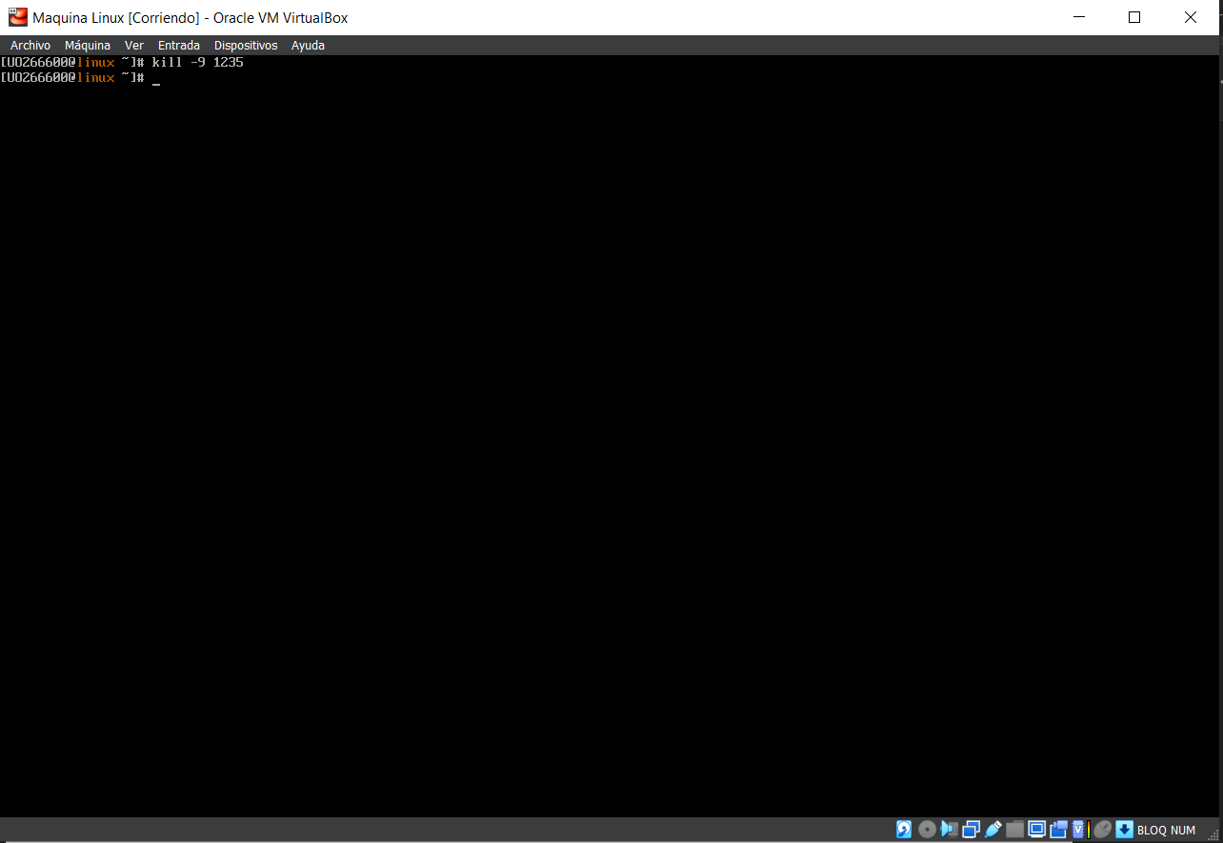

Se ha lanzado un proceso agetty en la consola tty1:

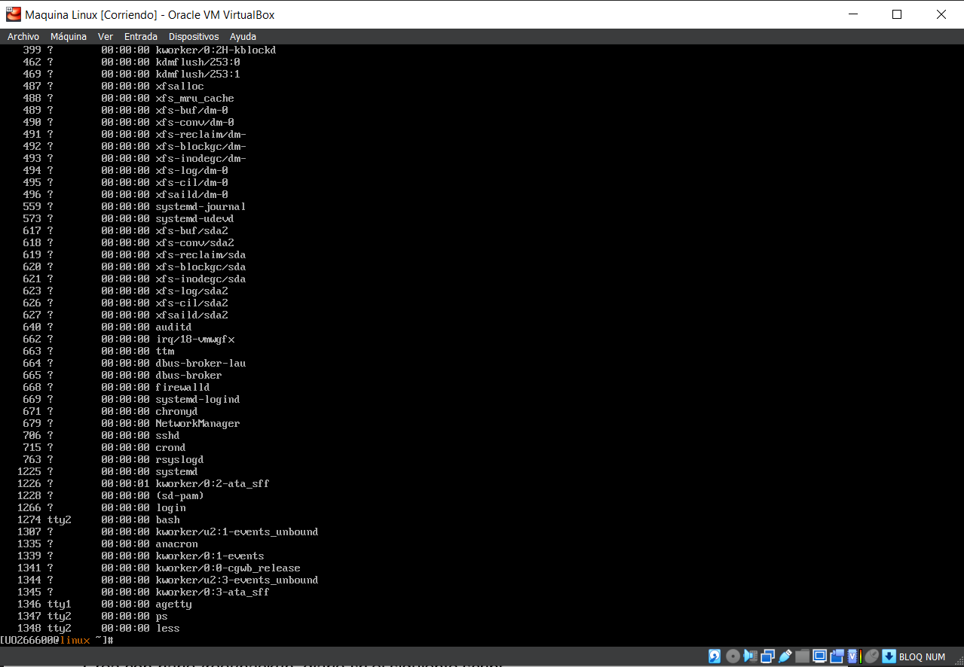

Al introducir usuario y contraseña en la consola 1, agetty desaparece:

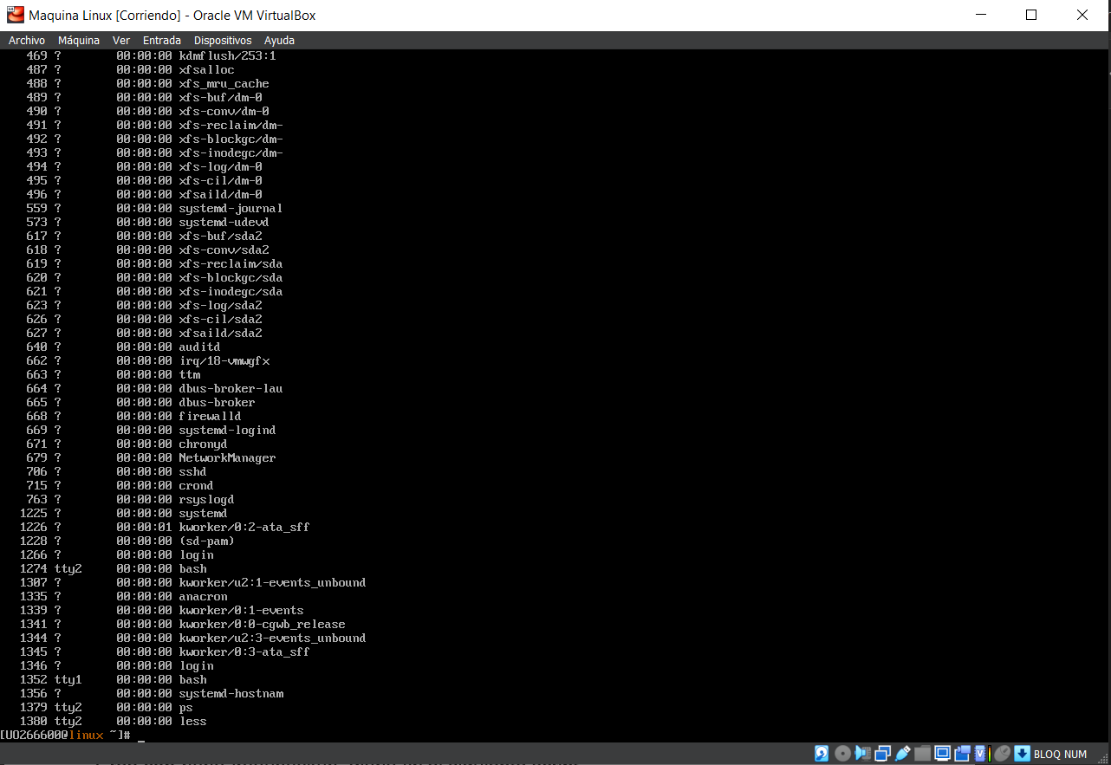

Al editar el fichero /var/log/messages se puede ver en la antepenúltima línea de la captura hay un mensaje que muestra que el usuario root ha entrado en sesión:

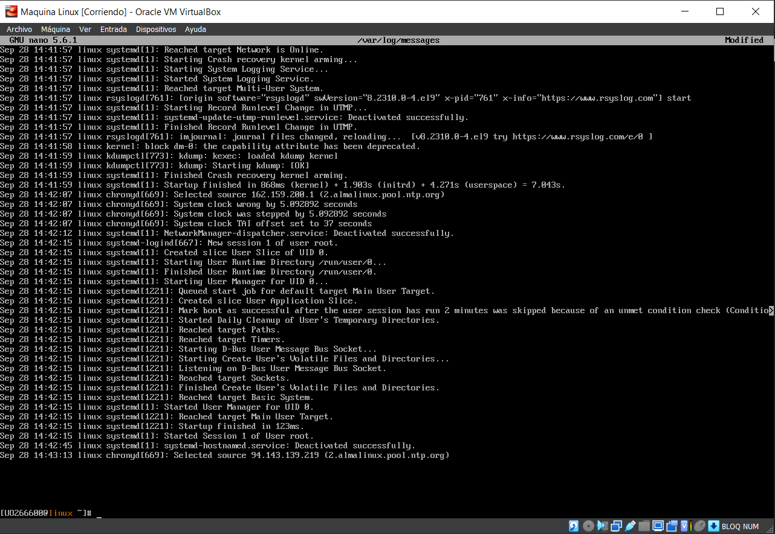

He apagado la máquina de forma anómala y al arrancar y ejecutar last se ve lo siguiente:

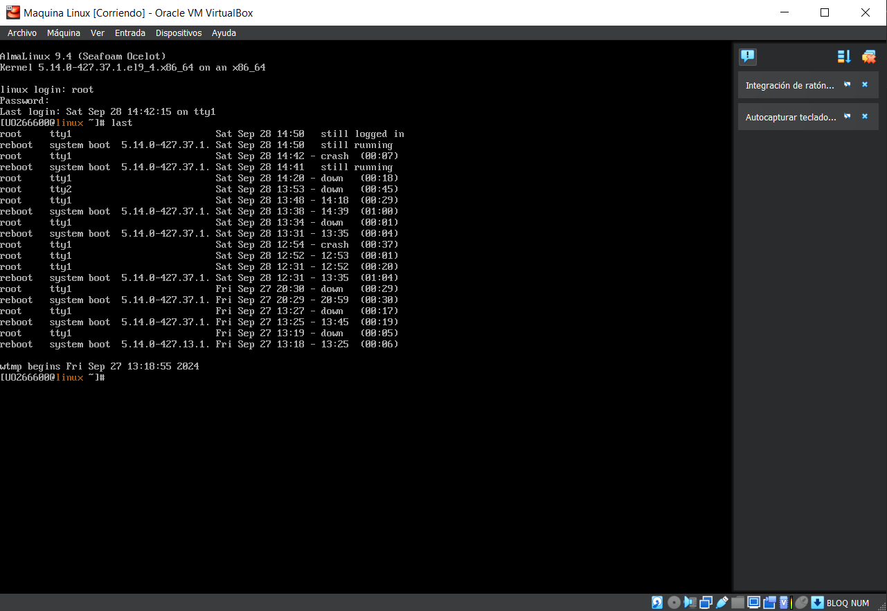

**El motivo de la última caída del sistema, de acuerdo con la orden last, es un “crash”.**

Tarea 5

He creado con nano /root/backup_diario.sh el siguiente script:

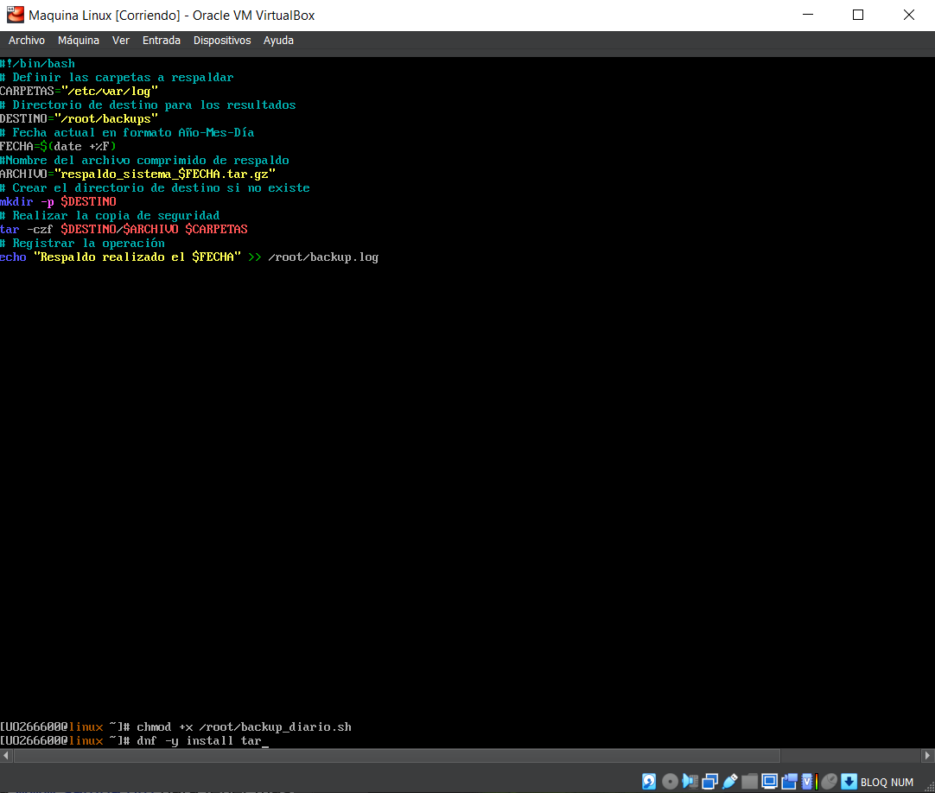

He añadido la tarea al cron de root para que se ejecute todos los días a las 8:00 am con el comando crontab -e y he escrito la siguiente línea:

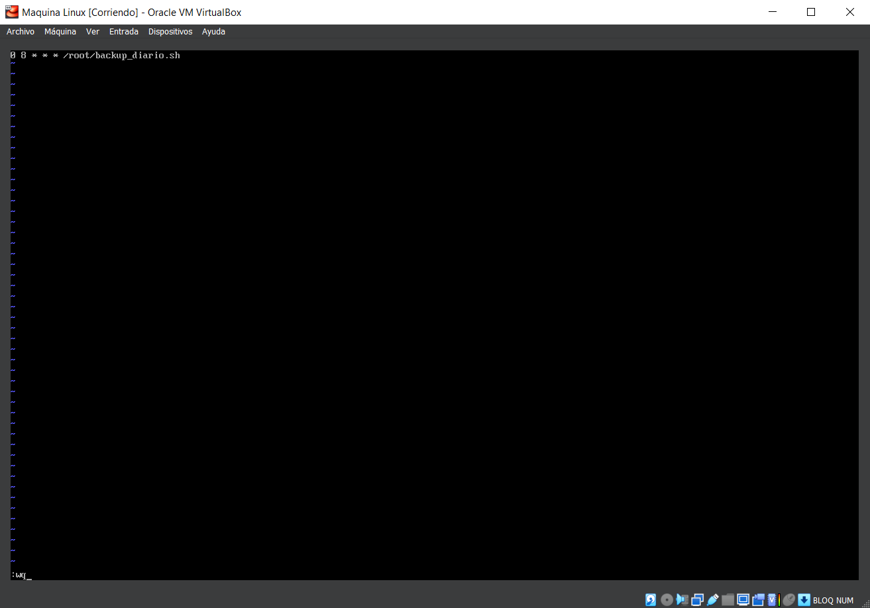

Tarea 6

Hice ssh localhost para conectarme con ssh y hacer una nueva sesión. En la captura se ve como he cambiado de consola con ALT + F2 y he usado el comando ps ax para ver los procesos, con lo que compruebo que hay un proceso sshd en la pseudoterminal pts/0 (línea 1264):

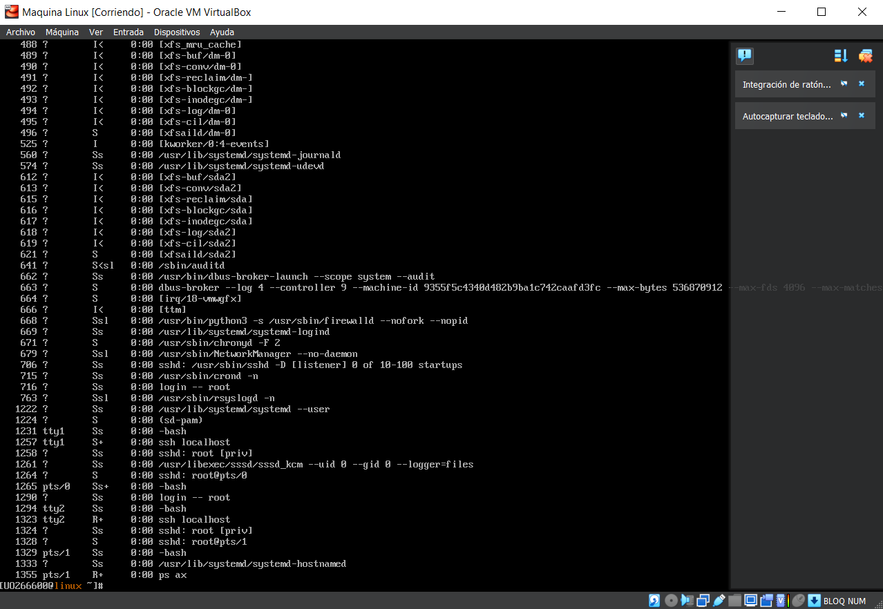

**Al hacer ssh localhost desde la terminal a la que he accedido con ALT-F2 y busca rcon ps ax los procesos sshd. El segundo proceso sshd figura en la terminal pts/1.**

Tarea 7

He instalado el paquete samba e introducido el comando man samba:

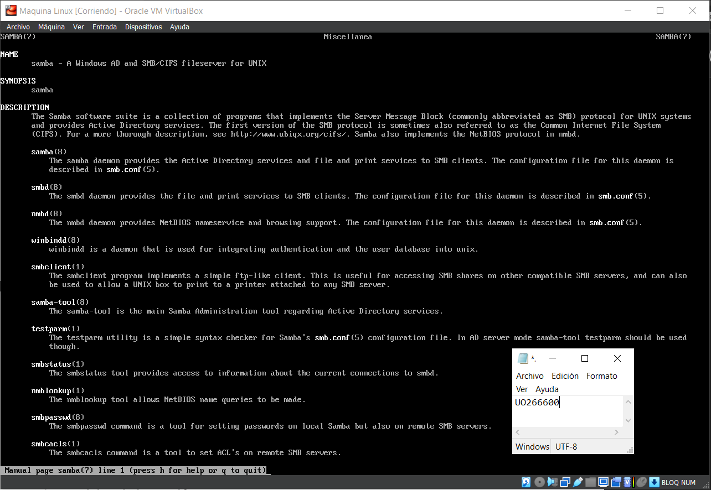

Tarea 8

Inicio el servicio systemctl start postfix y para el reinicio systemctl enable postfix:

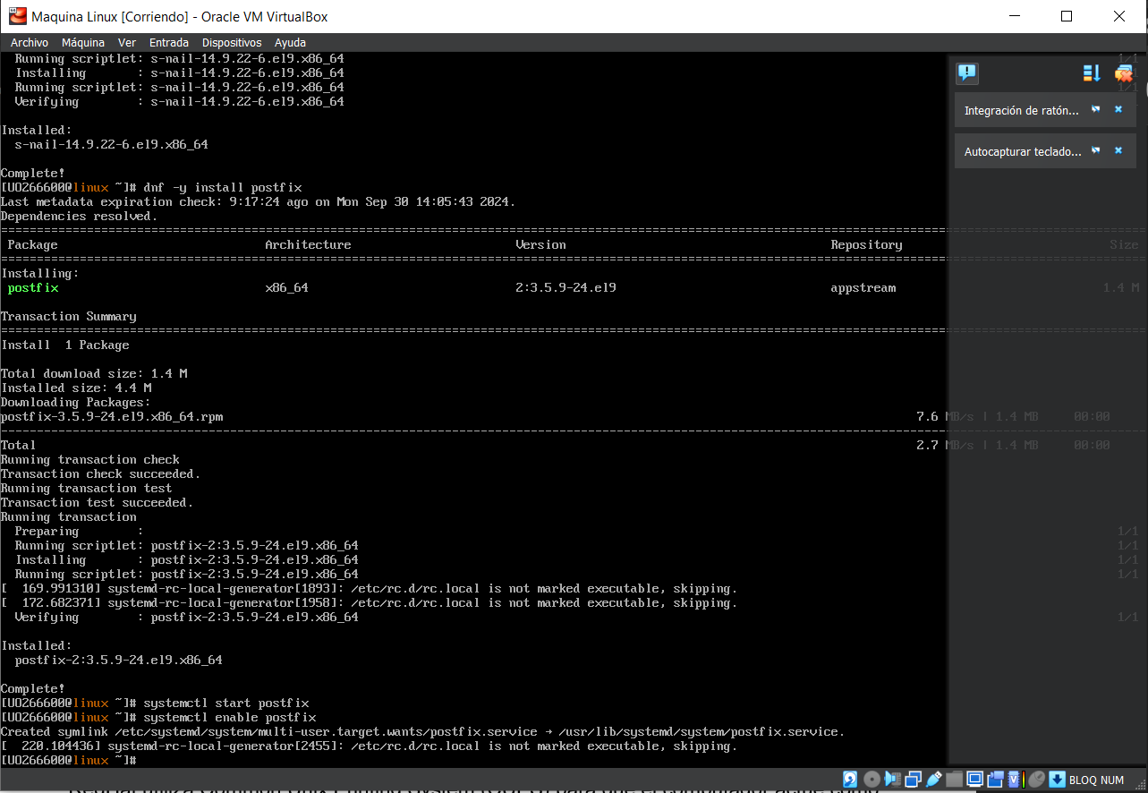

Envié un mail al usuario root escribiendo s-nail root y para leerlo he usado s-nail:

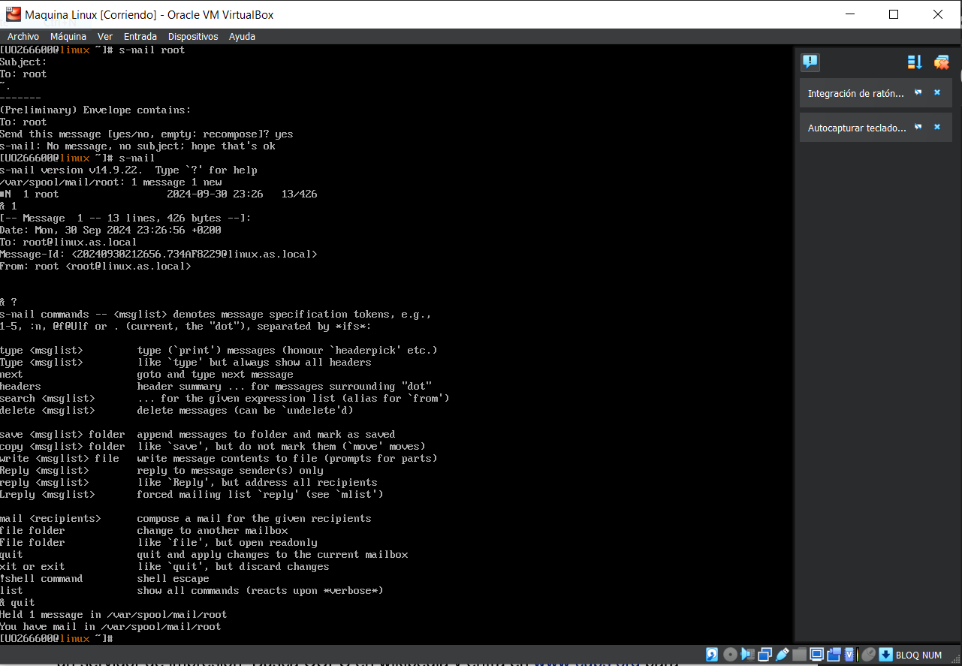

**El comando para salir de la orden s-nail es Ctrl + q y Enter.**

Tarea 9

# **Opcional práctica 1**

Realizo una nueva instalación completa de Linux en una máquina virtual con las características indicadas en el guion. Aumento al máximo la memoria de video en la configuración de pantalla:

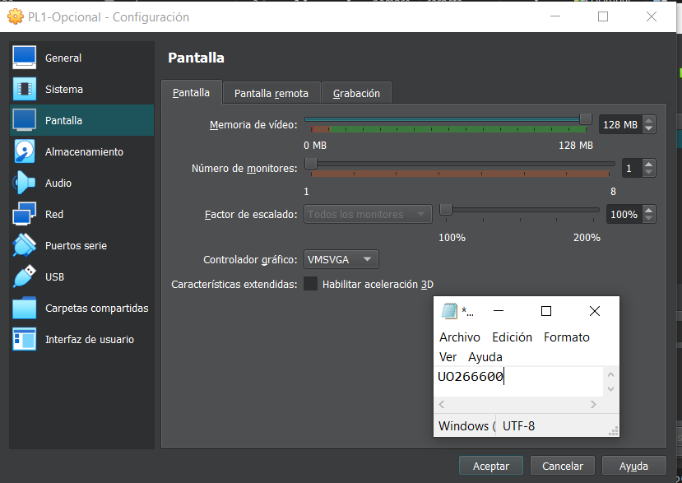

En la sección de Selección de software marca la opción **Servidor con GUI,** creo un usuario Administrador y así se queda la configuración de la instalación:

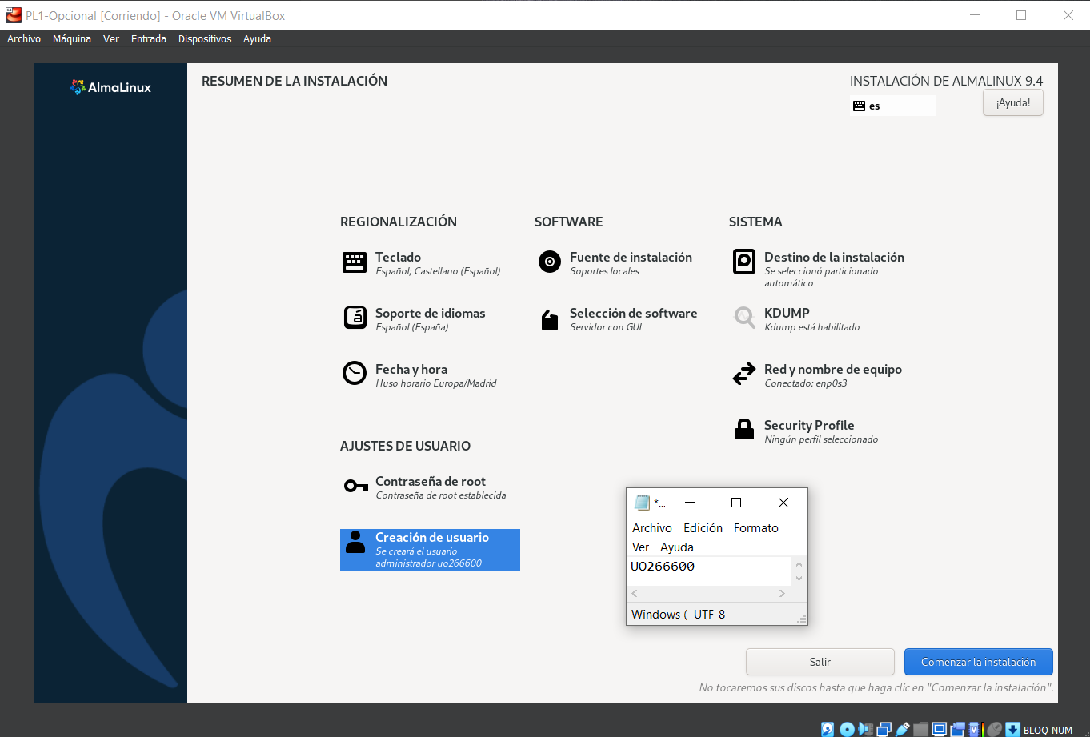

Podemos ver que la máquina ya está en funcionamiento: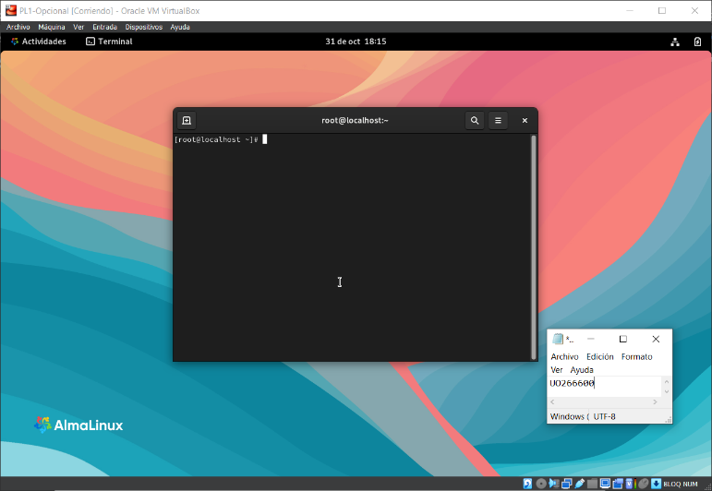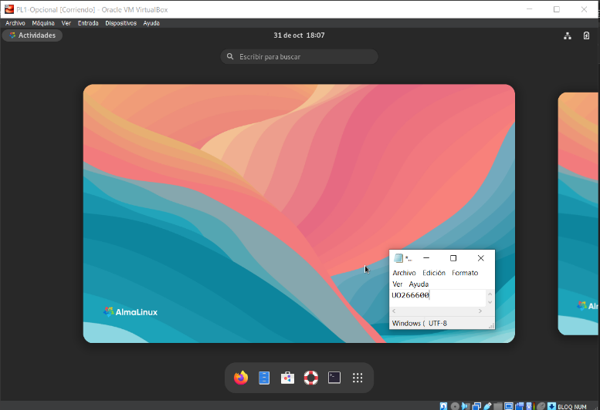

Instalo las páginas de manual y uso el comando “man ls”:

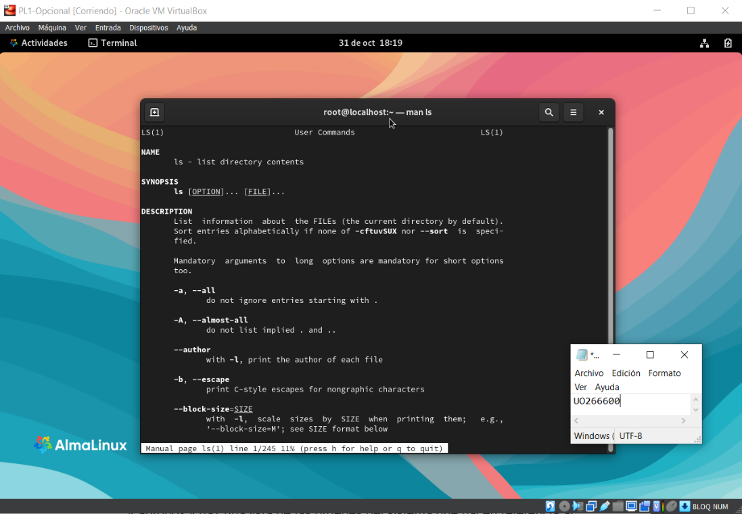

Instalo también las páginas de información y uso el comando “info info”:

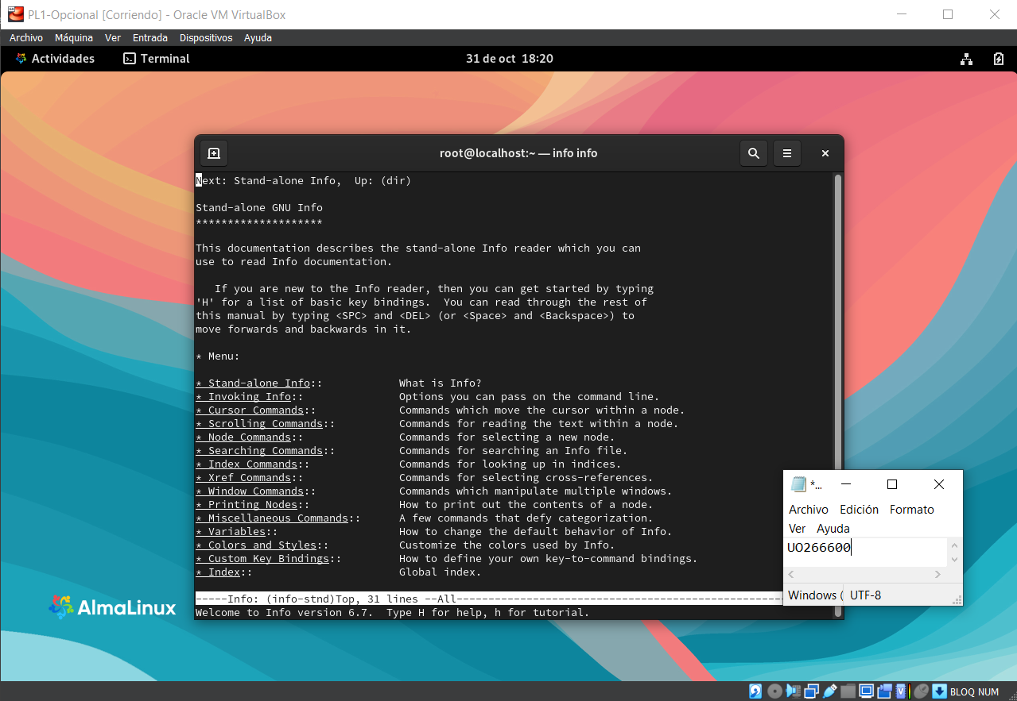

Ejecuto el comando mandb:

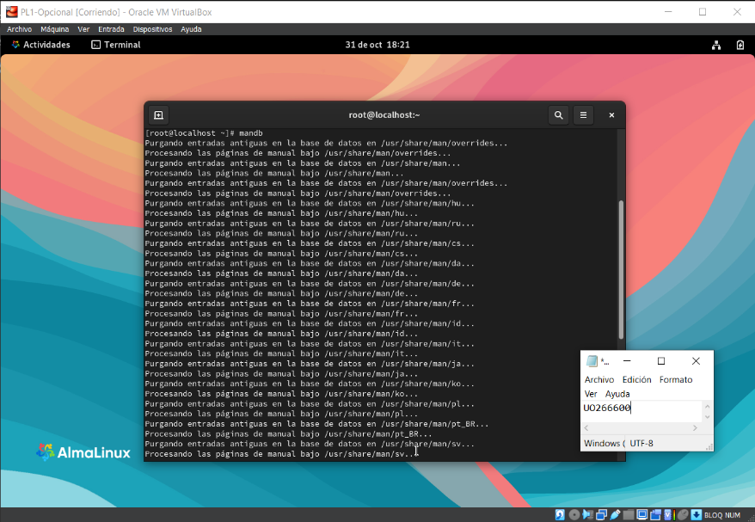

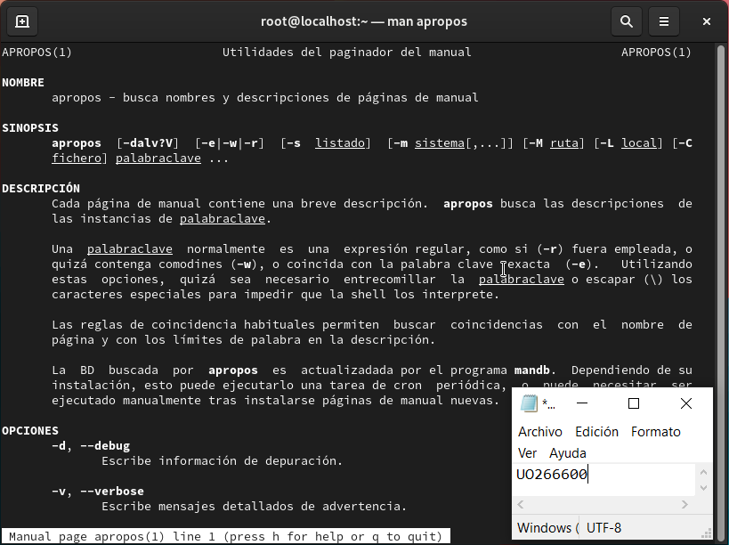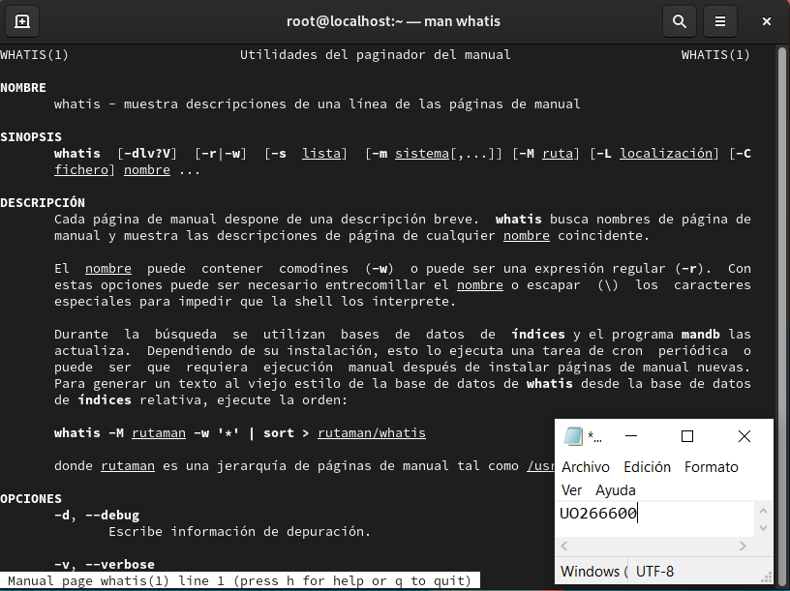Uso la orden “man” para saber el significado de whatis y apropos:

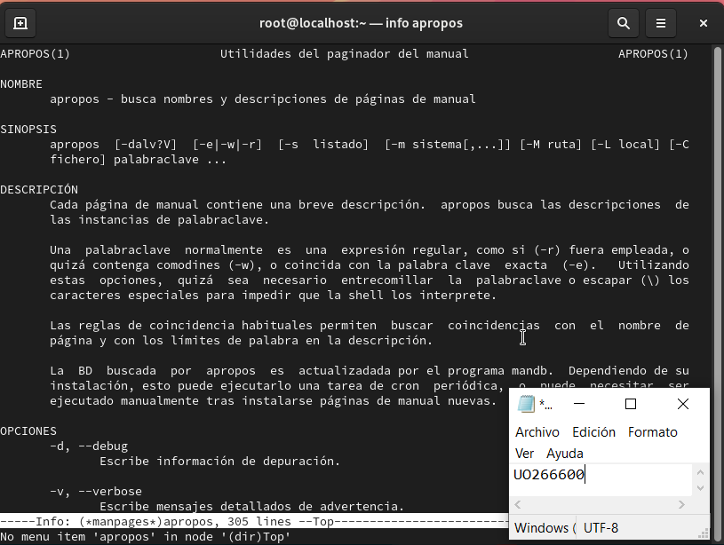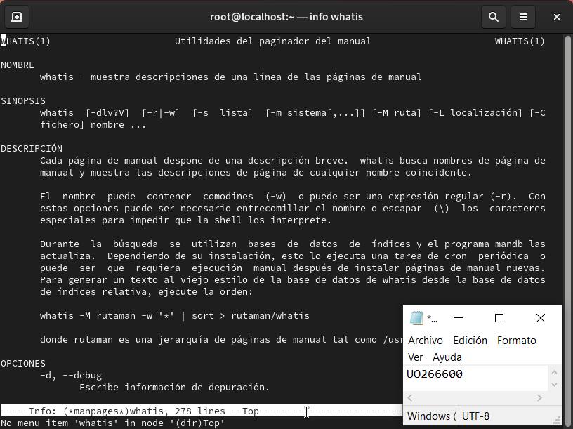Uso la orden “info” para saber el significado de whatis y apropos:

Hago una lista de las órdenes del sistema que hacen referencia al término reboot con el comando “apropos reboot | cut -d’ ‘ -f1 > comandos_reboot.txt”:

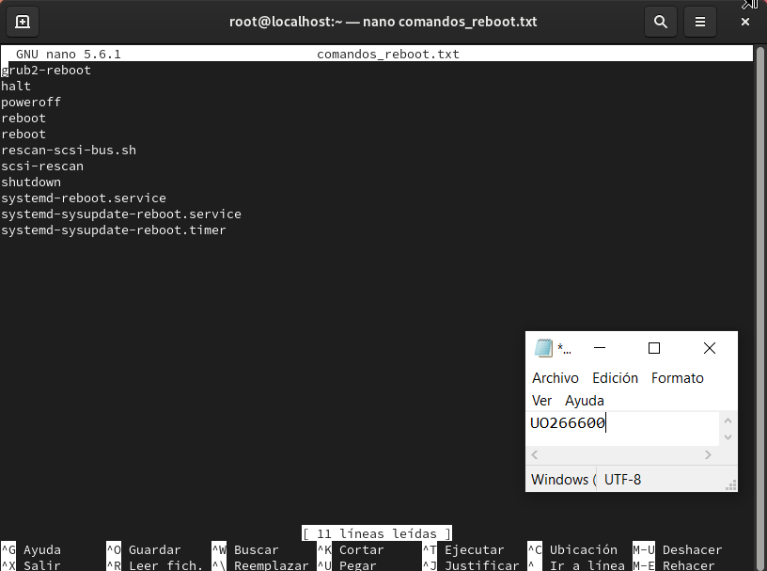

El comando “cd /usr/bin; ls | xargs whatis | less” cambia al directorio /usr/bin, muestra los comandos en ese directorio, da una descripción de cada uno y te permite ver esa descripción página por página usando less:

Hago una lista de todos los paquetes del sistema, cuento cuántos hay con wc y compruebo los que están sin actualizar:

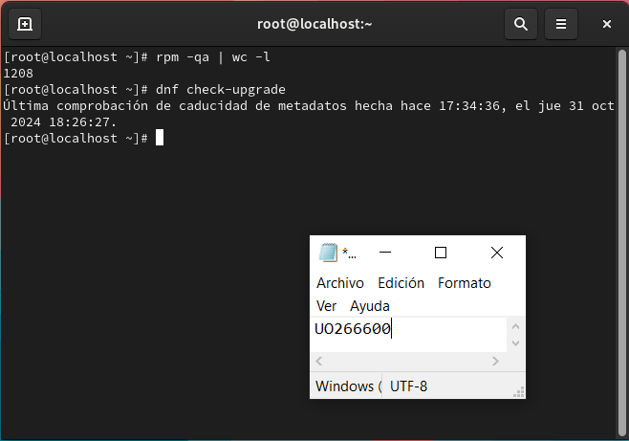

Instalo Emacs con la orden dnf:

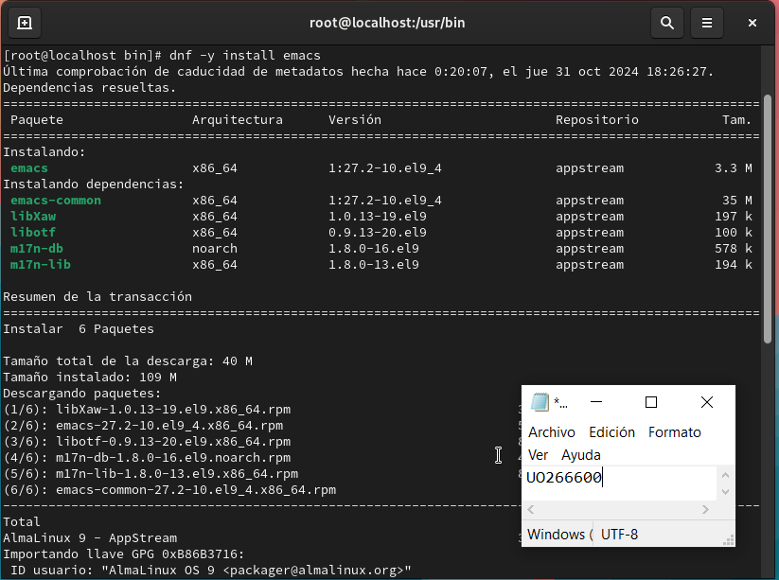

Creo una lista de comandos que hacen referencia a kernel con “apropos kernel > comandos_kernel.txt”:

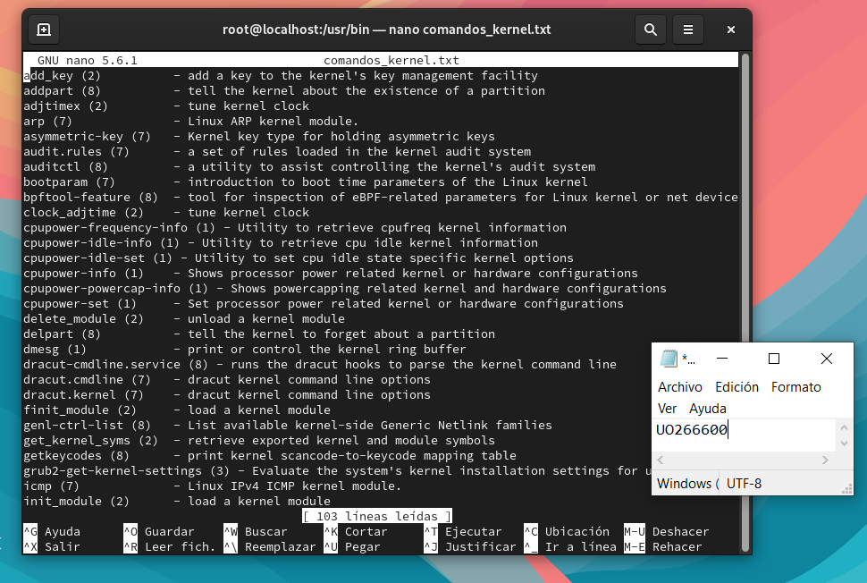

Busco en esa lista con “grep ‘name’ comandos_kernel.txt > comandos_kernel_name.txt” la palabra name y este es el resultado:

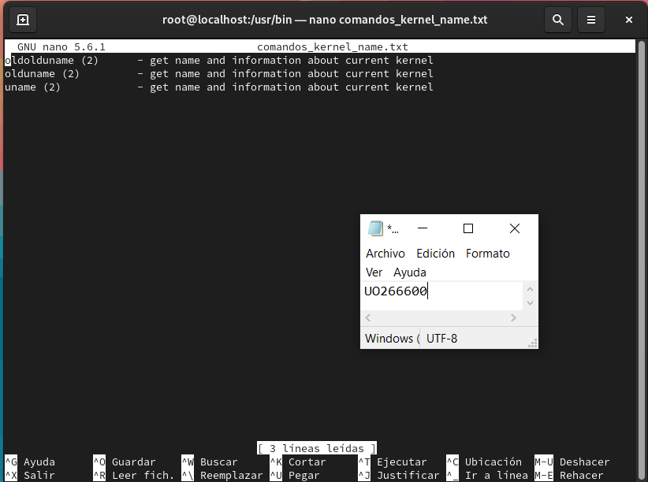

Edito los ficheros /etc/motd y /etc/issue y reboto la máquina:

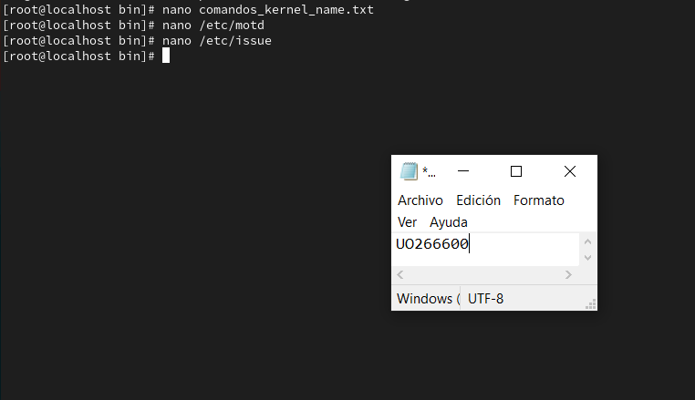

# **Práctica 2**

# **Replicación y traslado de máquinas virtuales**

Desde el menú contextual de la MV -> Clonar:

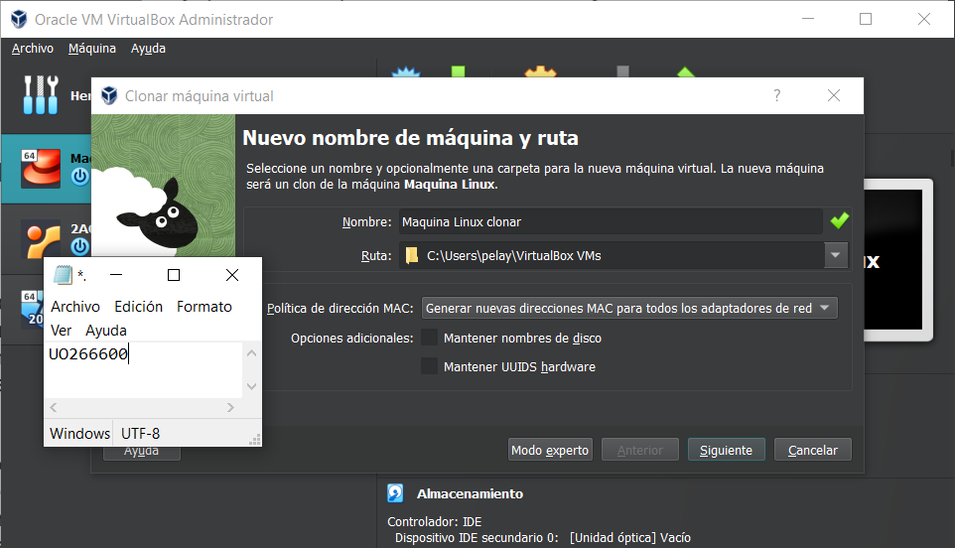

Dentro de la carpeta de la máquina virtual encontramos un archivo con la extensión .vbox que contiene la descripción en XML del hardware virtual y otro con la extensión .vdi:

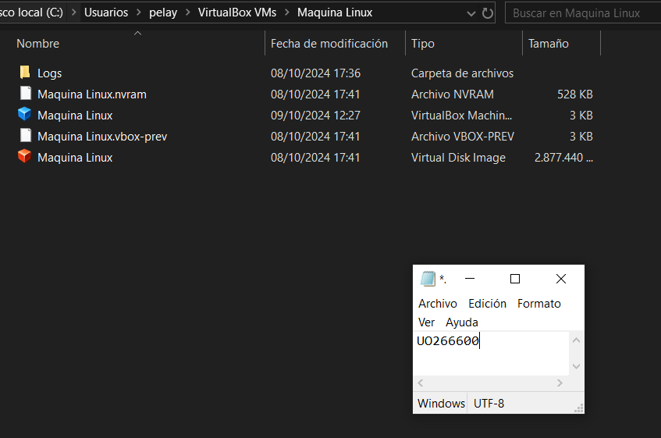

Realizo una exportación ova de la máquina de Linux y posteriormente compruebo que éste contiene en formato comprimido el disco de la máquina vmdk y el fichero de configuración ovf:

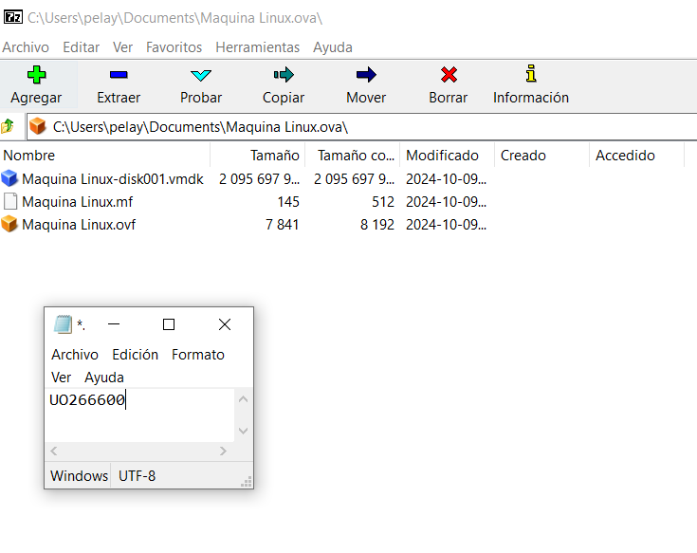

Y creo la máquina Linux_pr2 con las características dadas en el guion:

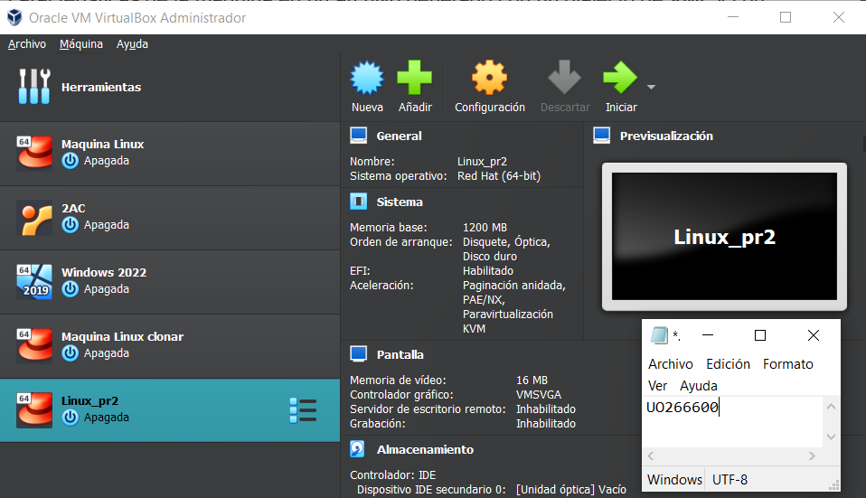

# **Instantáneas**

Creo una instantánea de mi máquina actual llamada “Inicio”:

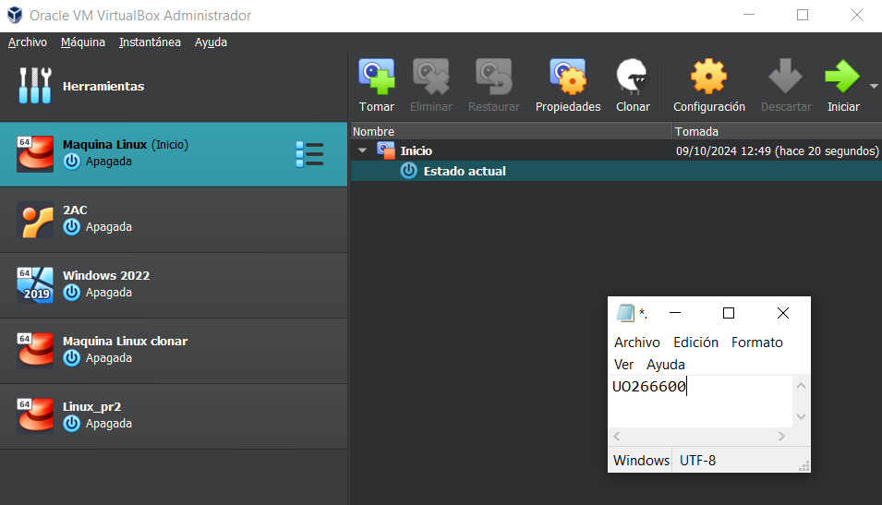

Instalo el paquete que contiene a nslookup para después resolver el nombre www.google.com:

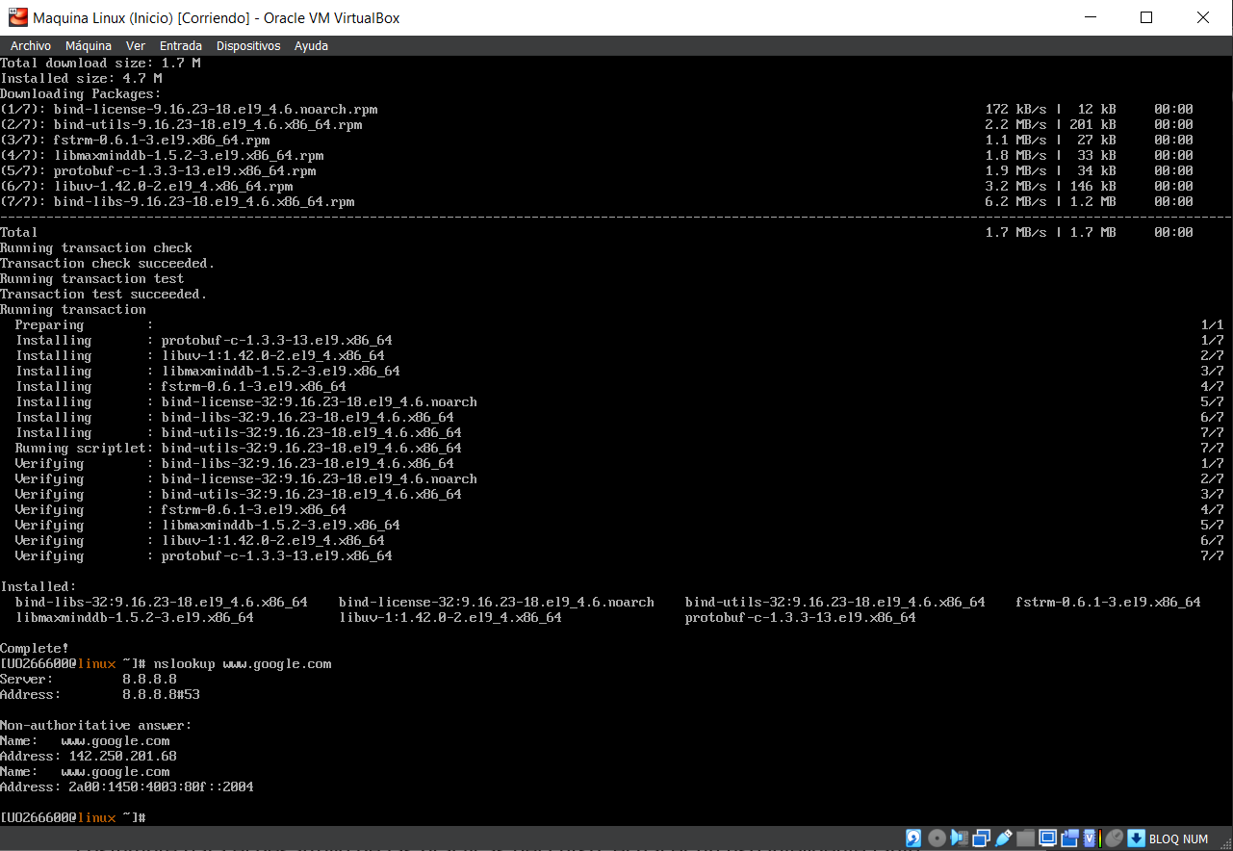

Apago la máquina y guardo el estado de esta con una instantánea llamada “Inicio mejorado” y luego restauro la instantánea “Inicio” para ver que se ha revertido la instalación:

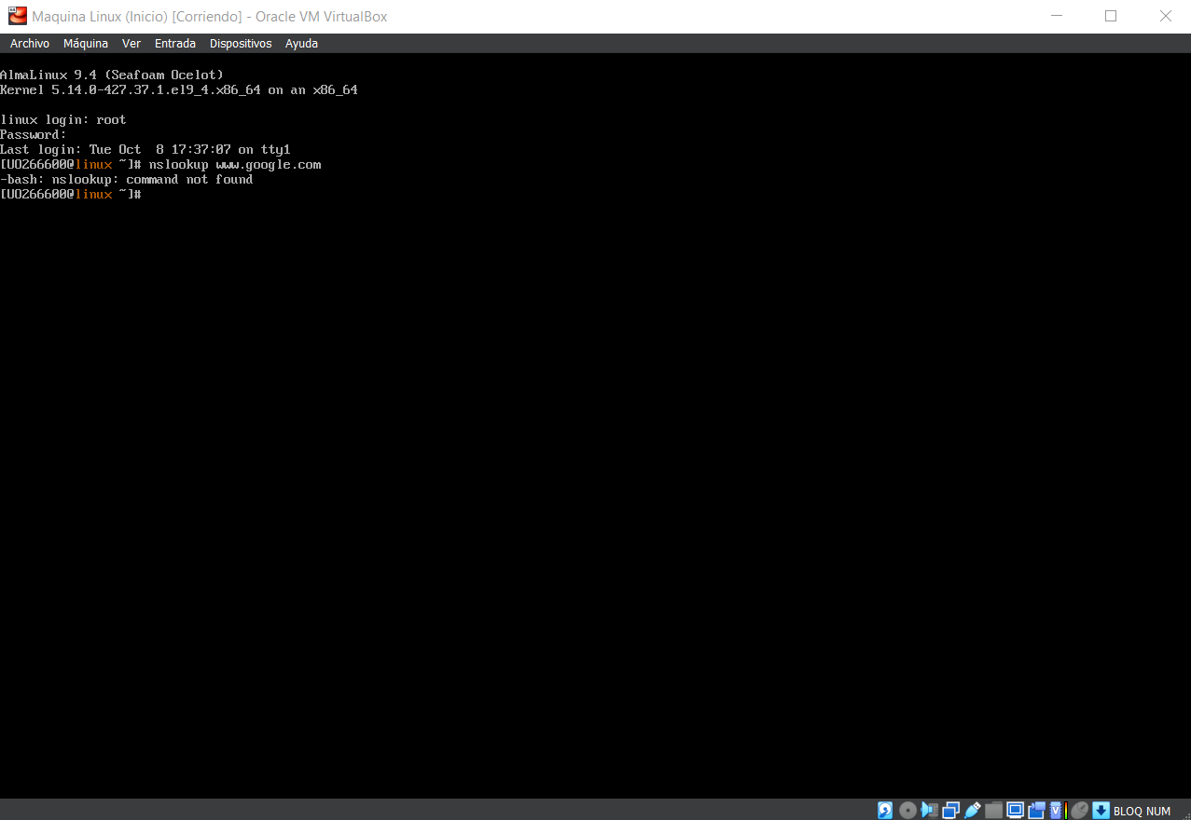

# **Añadir un nuevo disco a las MVs**

Consulto las particiones actuales y el sistema de ficheros de la unidad sda y luego los dispositivos de almacenamiento. **Con esto podemos ver que el nombre del fichero de dispositivo del nuevo disco es sdb:**

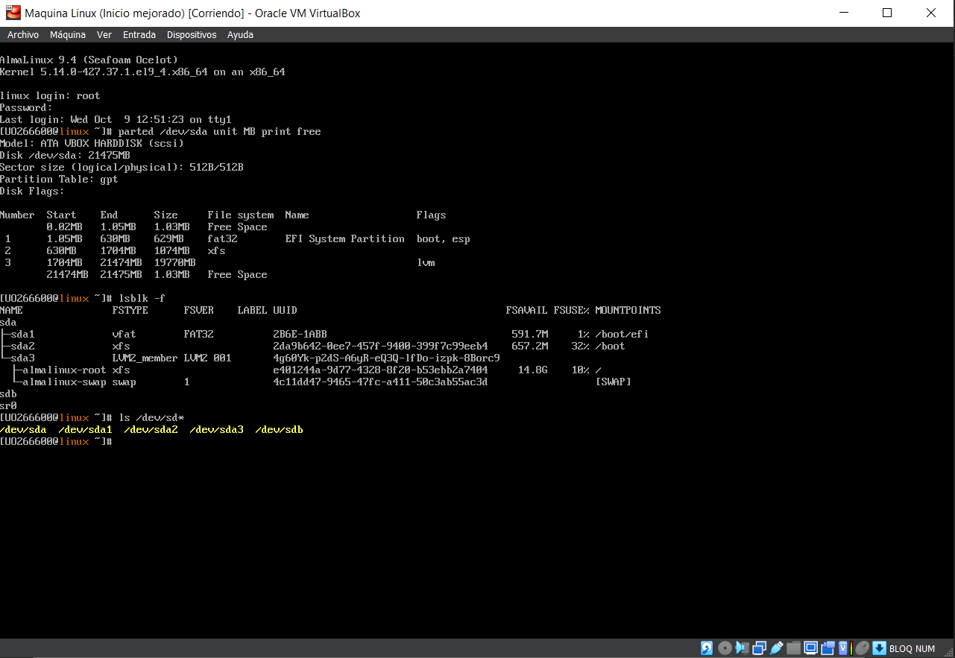

Hago las 3 particiones del disco y uso el comando parted /dev/XXX unit MB print para ver el resultado:

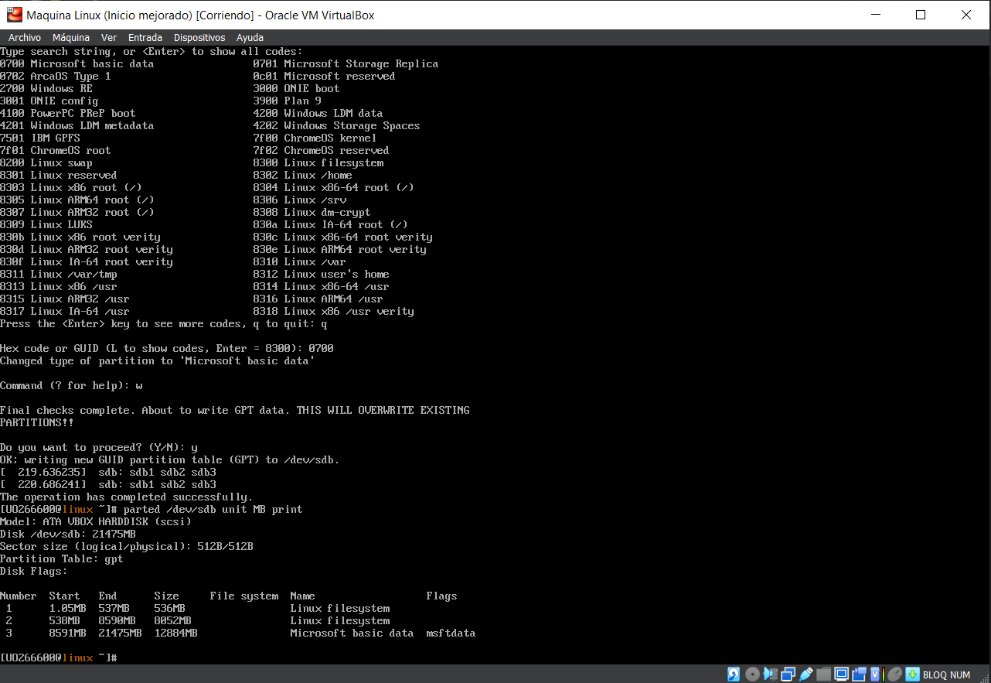

Creo un sistema de archivos de tipo ext2 en la partición de 512Mb del disco y le doy una etiqueta “disco2a”. En la segunda partición creo el archivo de journal, hago que el filesystem sea de tipo ext3 y le doy la etiqueta “disco2b”. Y en la última partición creo un sistema de archivos fat32 y uso fatlabel para etiquetar la partición con “DISCO2C”:

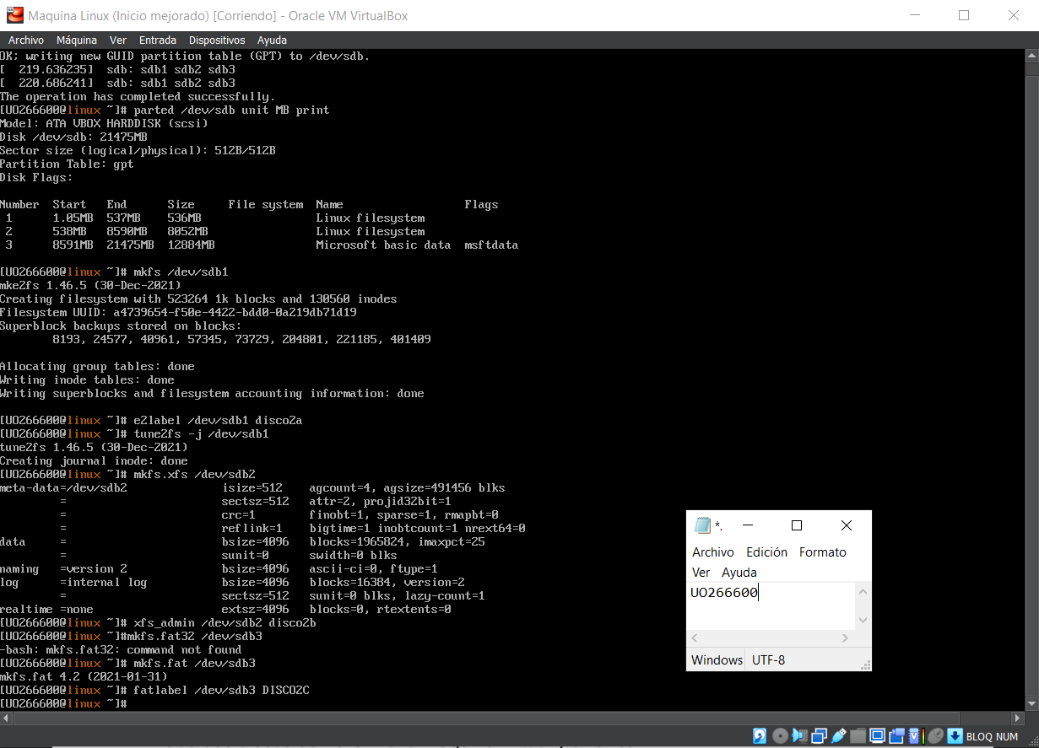

Creo un punto de montaje y monto el disco2a. Este es el resultado:

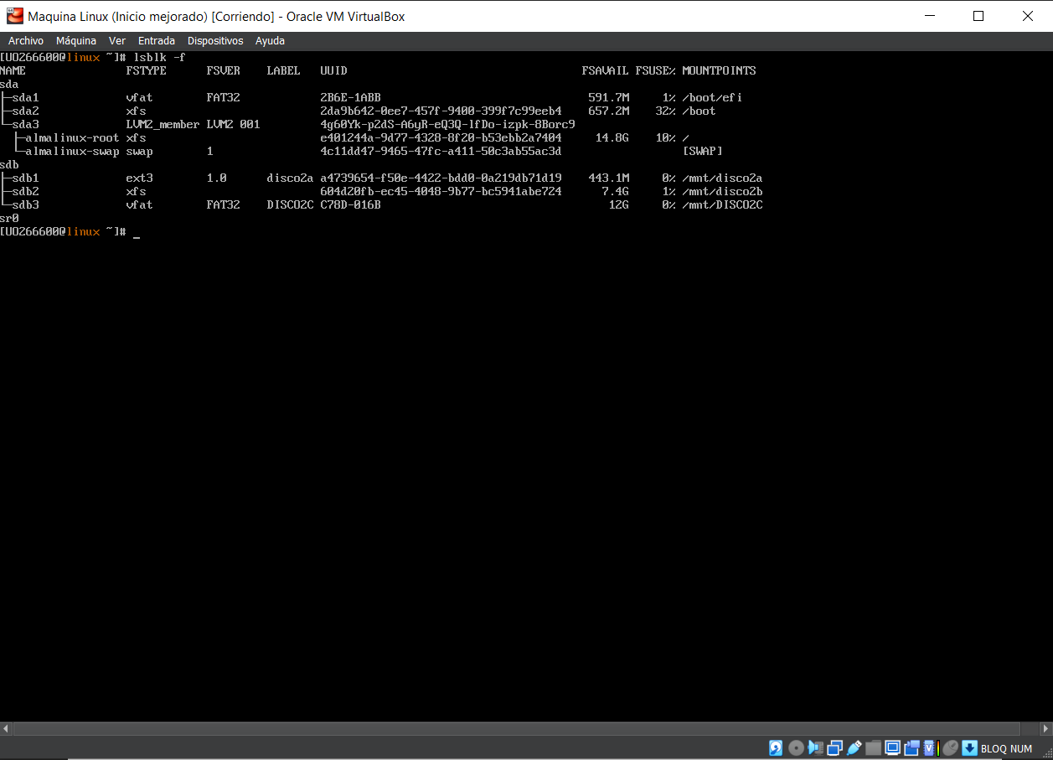

Añado 2 discos a la máquina virtual de Windows:

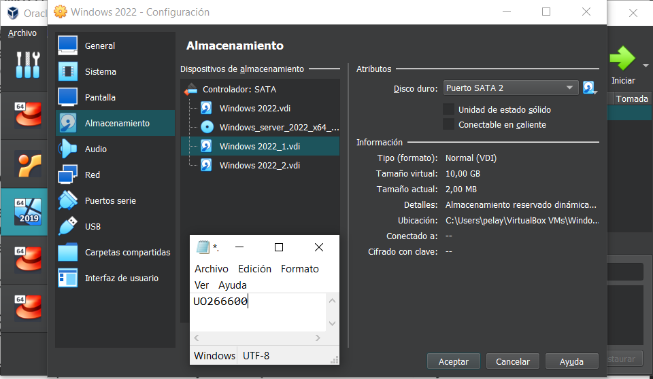

Inicializo ambos como discos básicos GPT:

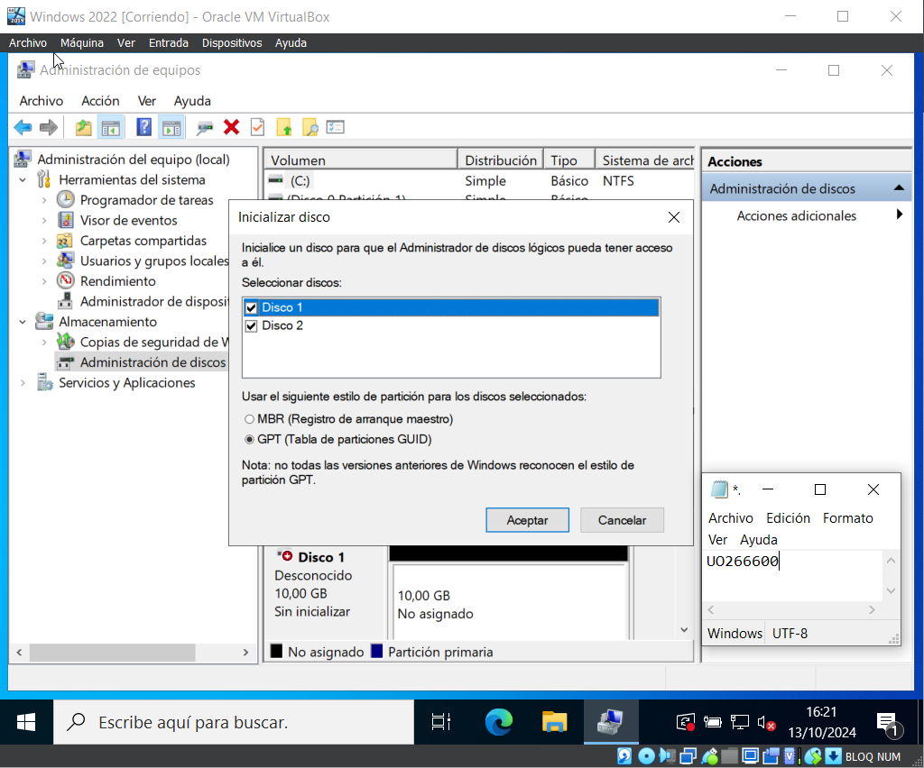

Con el primer disco he hecho un único volumen simple y lo he formateado como NTFS. Con el segundo disco, realice dos particiones de igual tamaño y formatee ambas como FAT32:

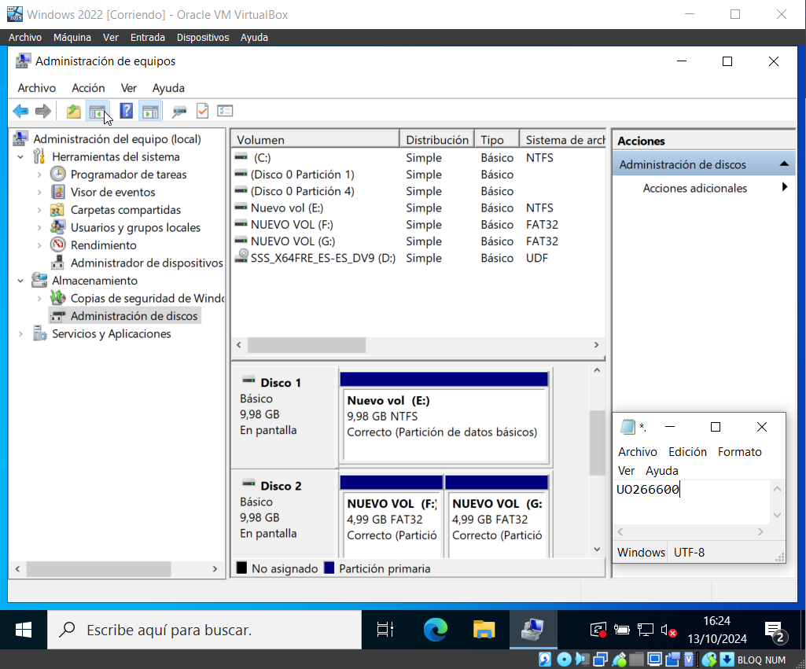

Uno ambos discos con un volumen NTFS distribuido. **La unidad E: tiene un tamaño de 20 Gb:**

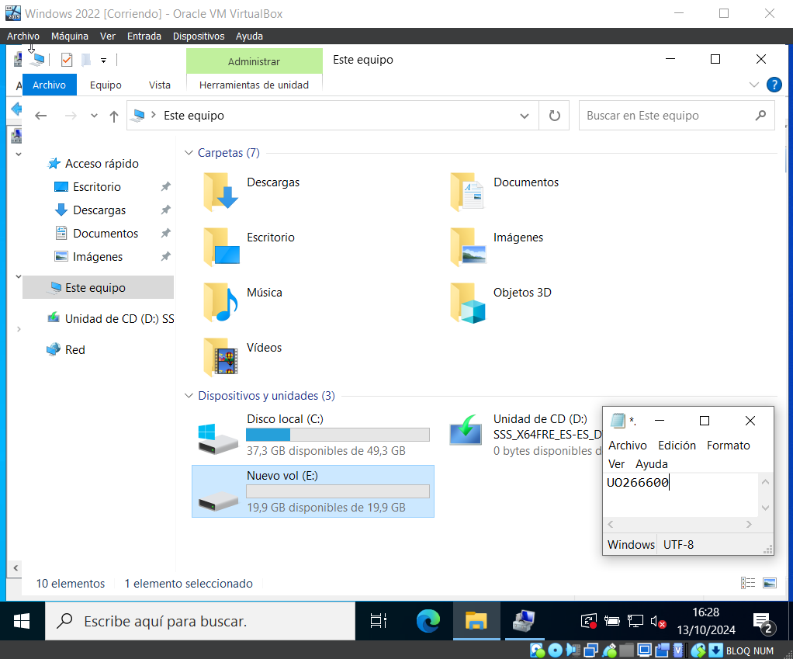

Elimino el volumen distribuido y uno otra vez ambos discos en un volumen reflejado (RAID1). **Ahora tiene un tamaño de 10 Gb:**

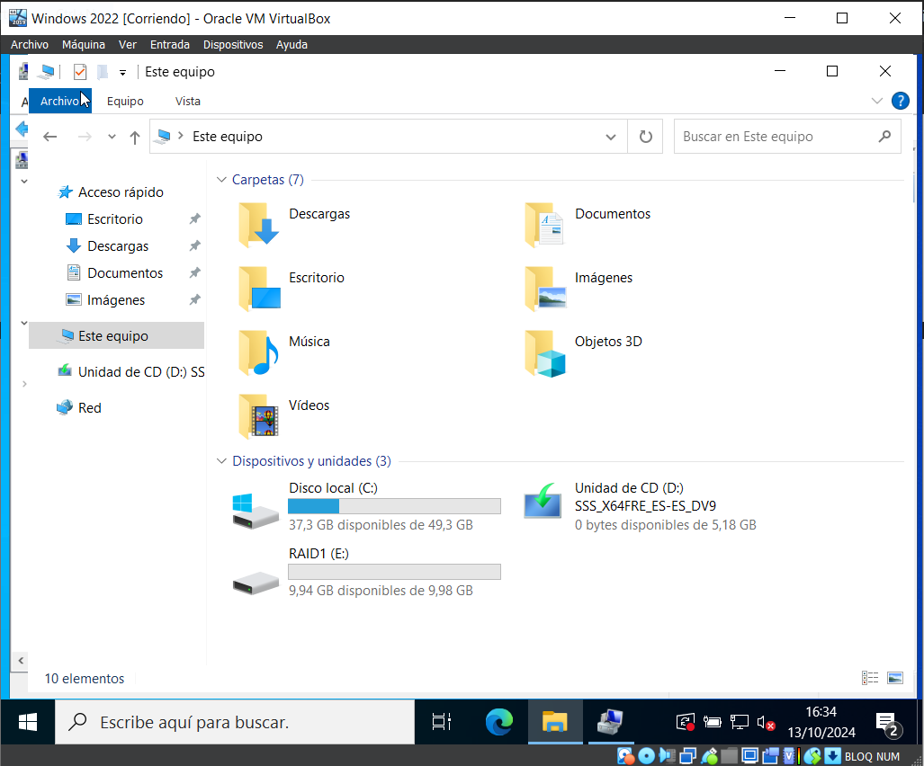

# **Trasvase de discos entre máquinas con distintos operativos**

Muevo el disco_1 de la maquina Windows a la Linux y arranco la máquina Linux. Para que ésta reconozca la partición NFTS instalo el driver ntfs-3g y compruebo con lsblk -f que hay una nueva unidad con una partición ntfs:

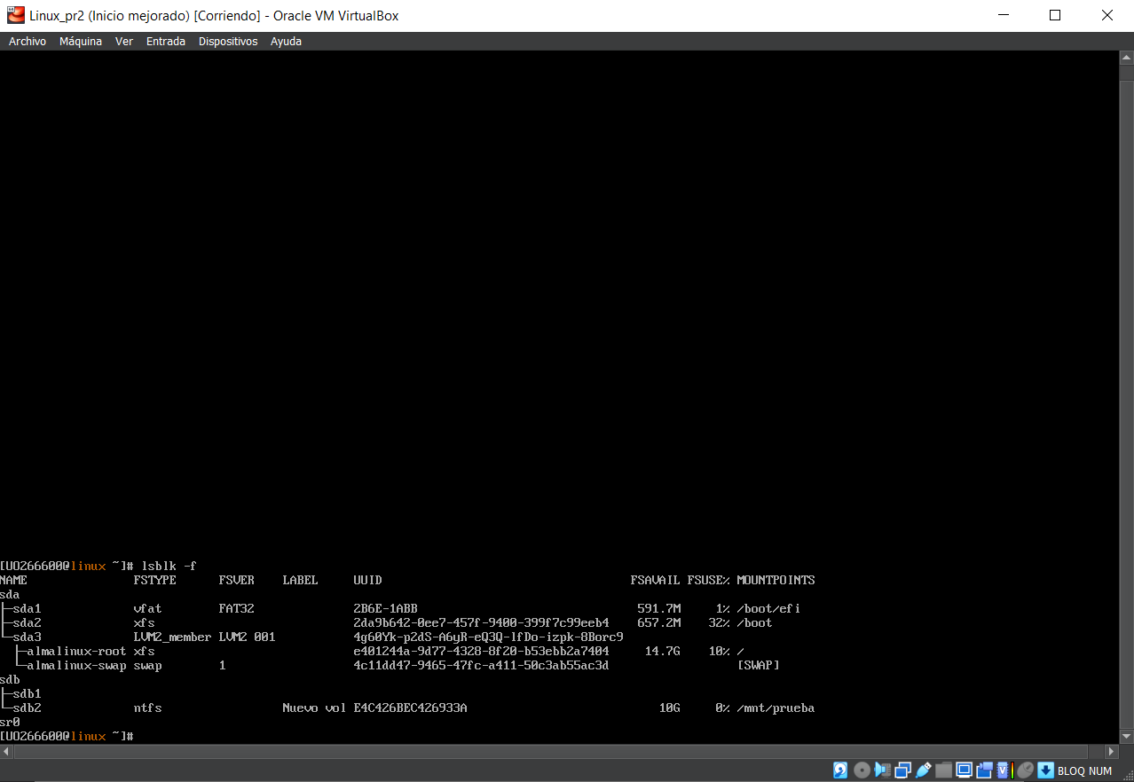

El nuevo disco tiene otra partición y es de tipo “Microsoft reserved partition”. Es necesaria ya que sin ella Microsoft no podría arrancar.

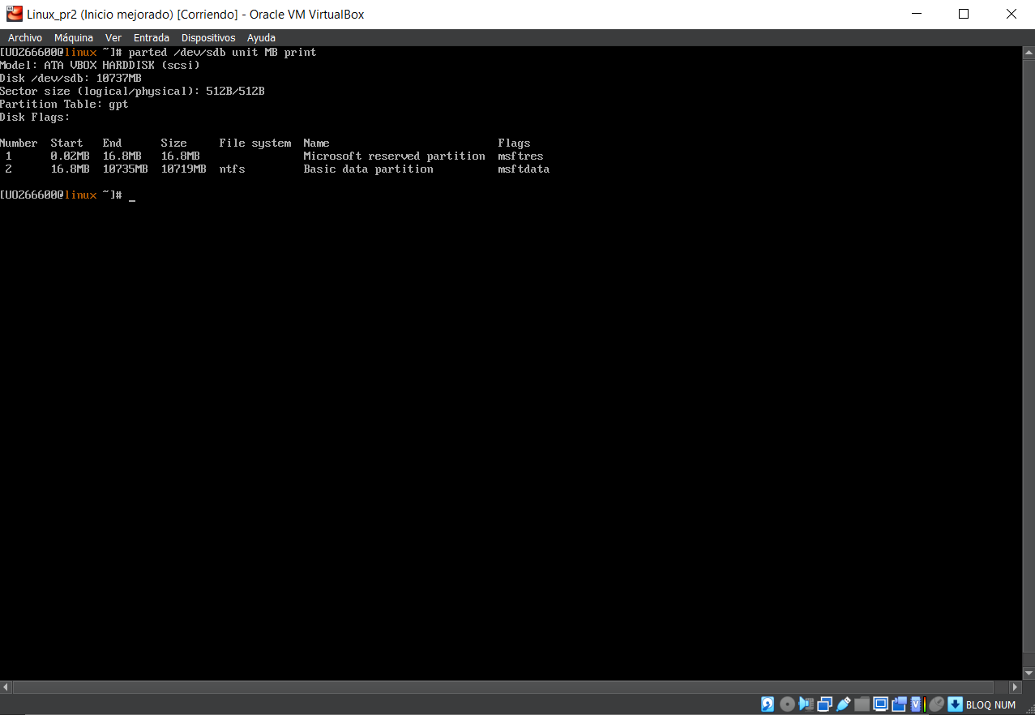

# **Práctica 3**

Inicio el sistema y edito las opciones de arranque con el texto “systemd.unit=emergency.target”:

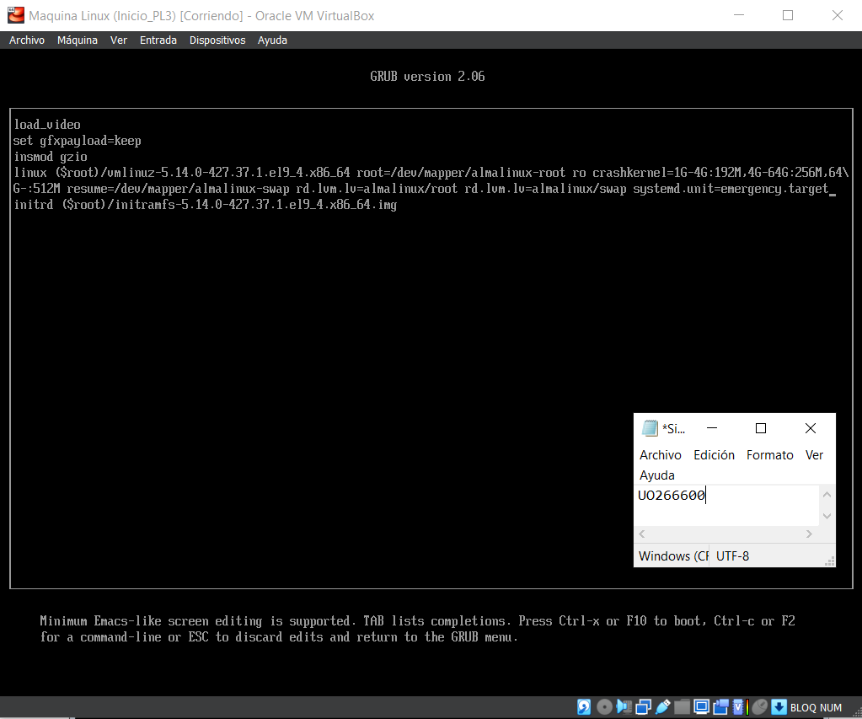

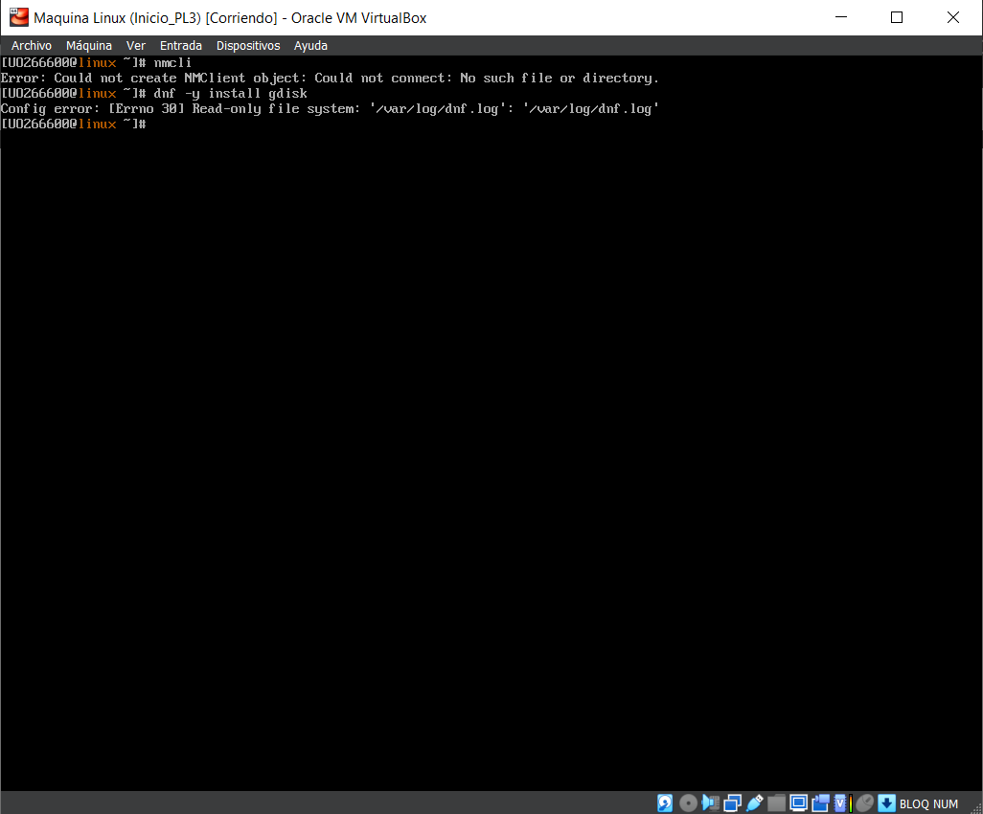

Para arrancar desde el CD selecciono la opción UEFI VBOX CD-ROM en el boot manager:

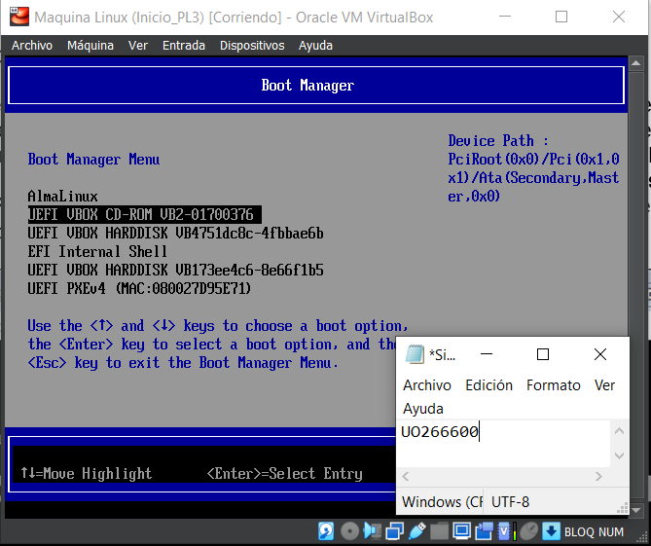  
Entro en el modo rescate y selecciono las opciones indicadas en la práctica. Después espero a que acabe la reparación:

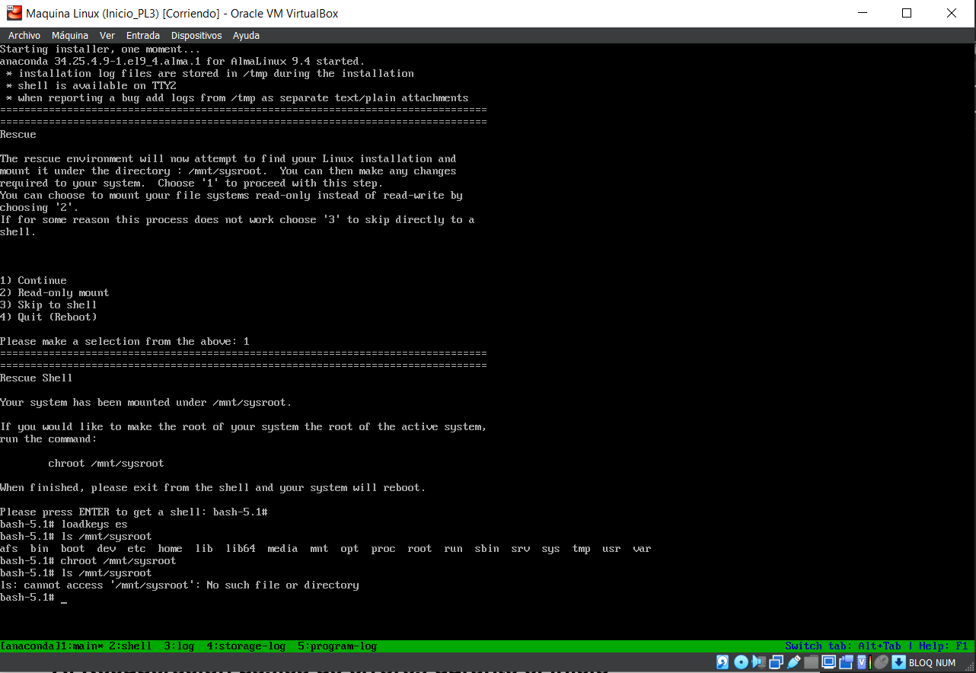

# **Recuperación básica de errores durante el inicio**

Edito el fichero con el kernel más reciente cambiando vmlinuz por vmlinux:

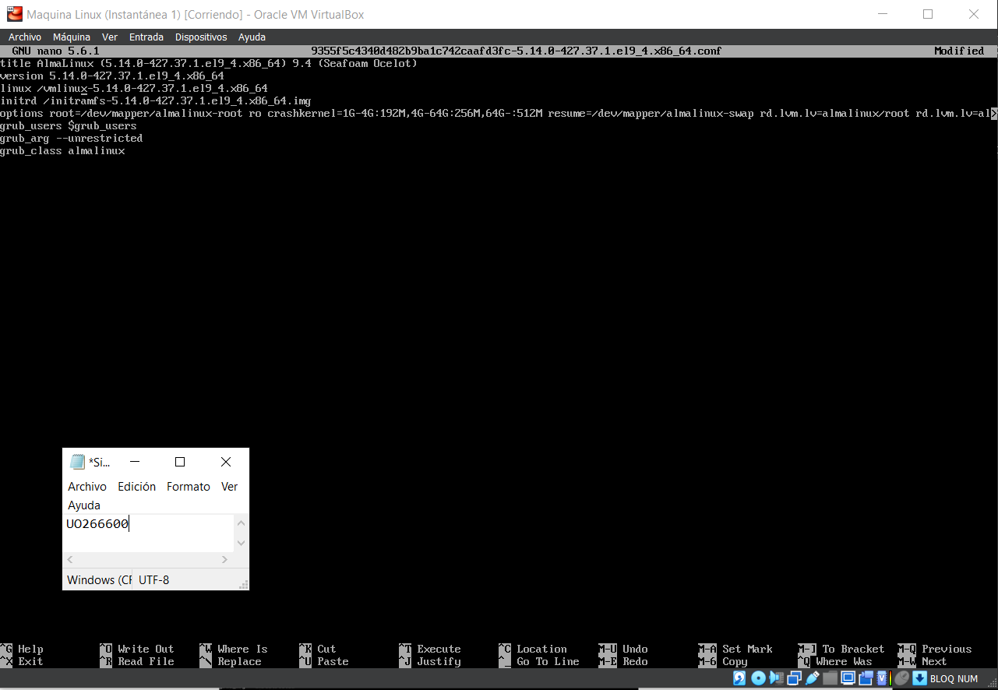

**Como podemos ver en la siguiente captura, esto causa que la máquina no funcione:**

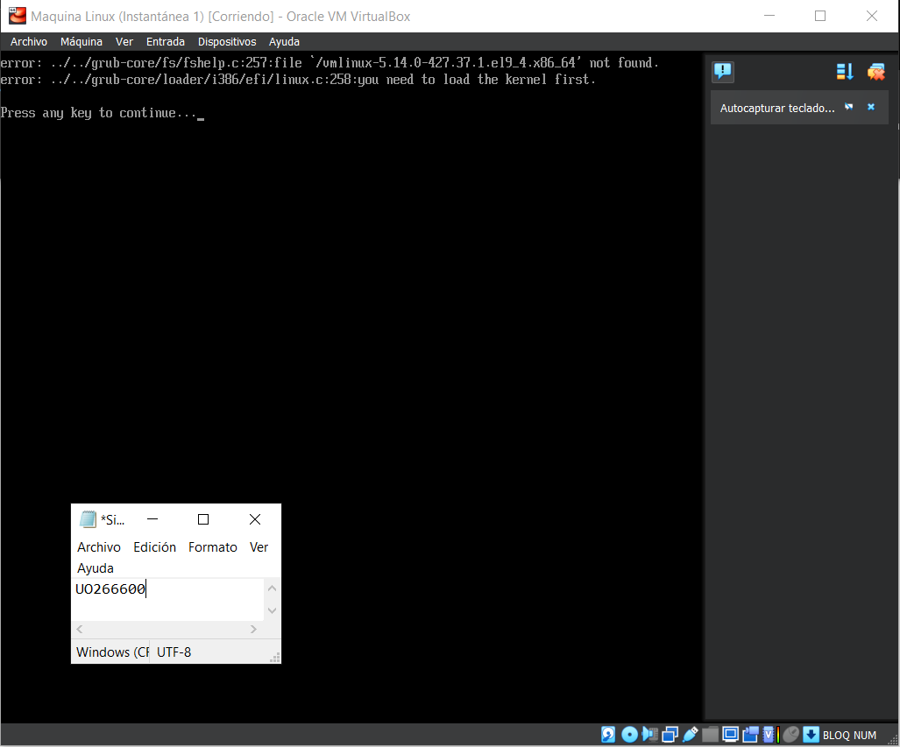

Boto en modo recuperación y corrijo el fichero modificado:

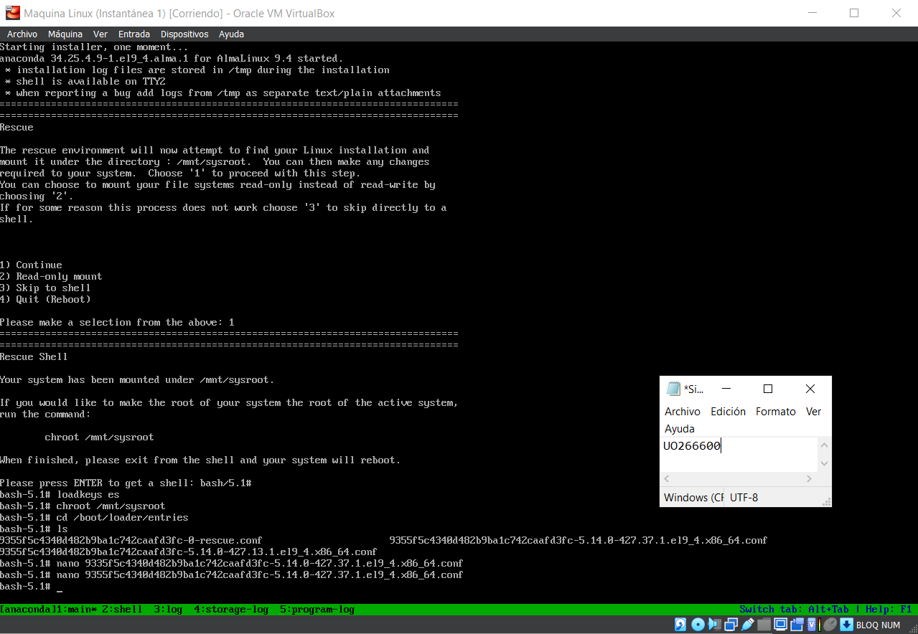

Para ver otra forma de corregir este problema modifico el nombre del kernel desde la pantalla de arranque:

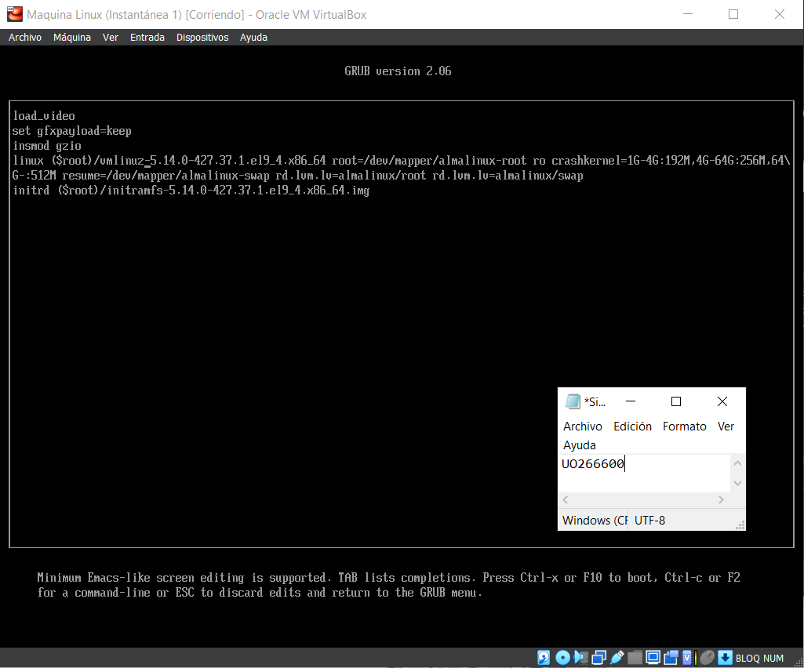

Al examinar otra vez el fichero vemos que sigue conteniendo el nombre vmlinux:

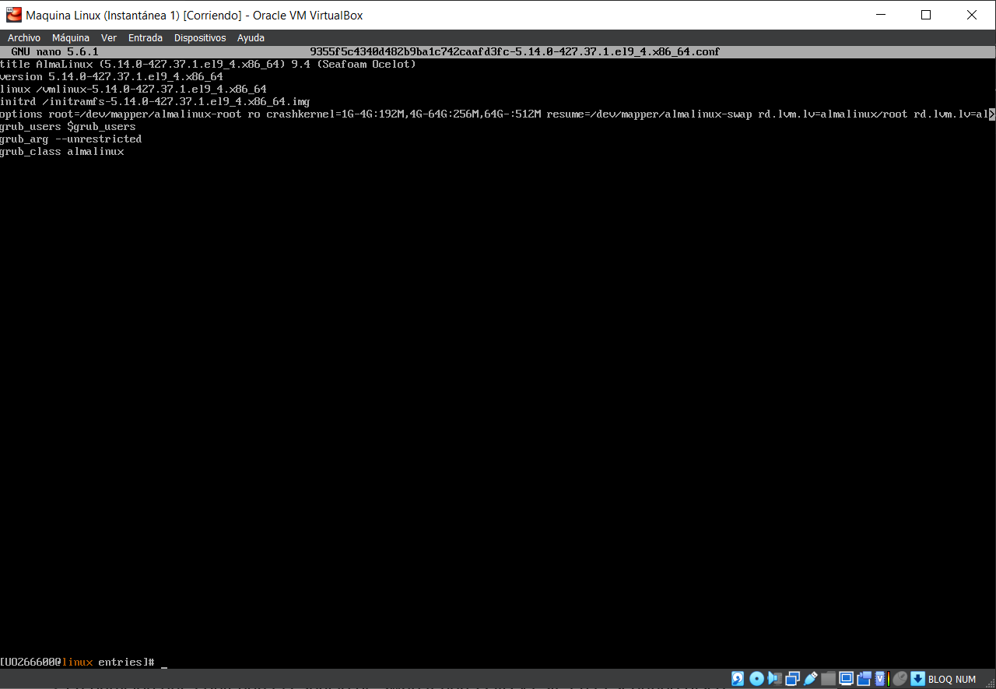

**Esto ocurre porque las modificaciones que hagamos en el kernel durante el arranque no se actualizan directamente en este fichero.**

# Instalación de Linux con particionamiento dinámico

Reinstalo Linux siguiendo las instrucciones indicadas en la práctica y realizando las particiones pedidas:

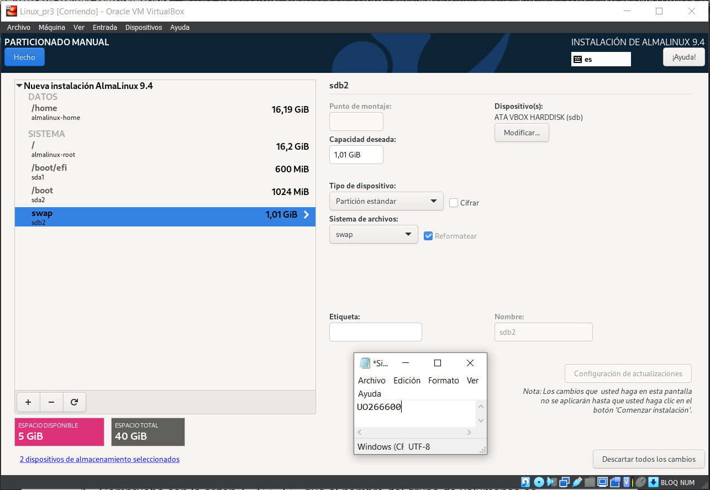

Hago lsblk -f y este es el resultado:

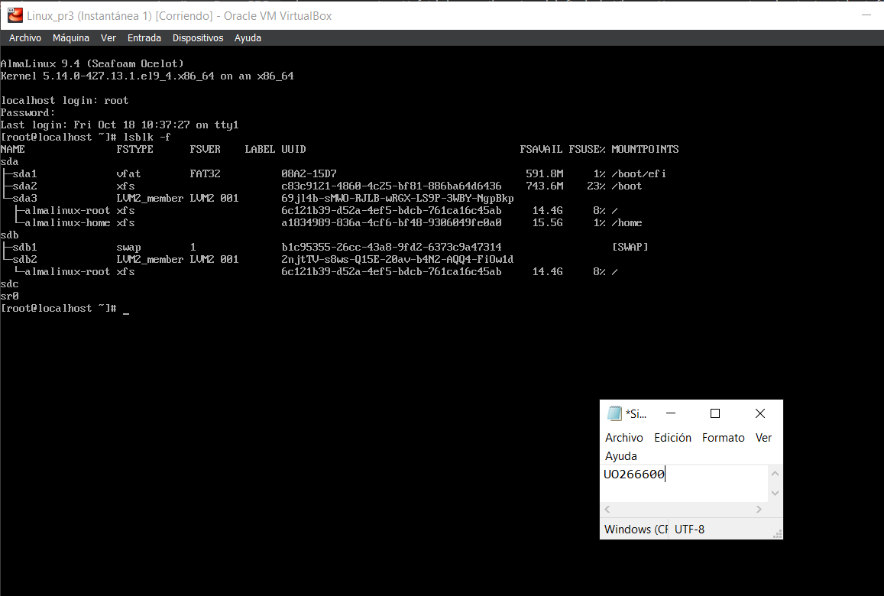

Con la orden lvdisplay se ve que el nombre del grupo de volúmenes es "almalinux" y que los volúmenes lógicos son /dev/almalinux/root y /dev/almalinux/home. Luego, con el comando df /home este es el resultado:

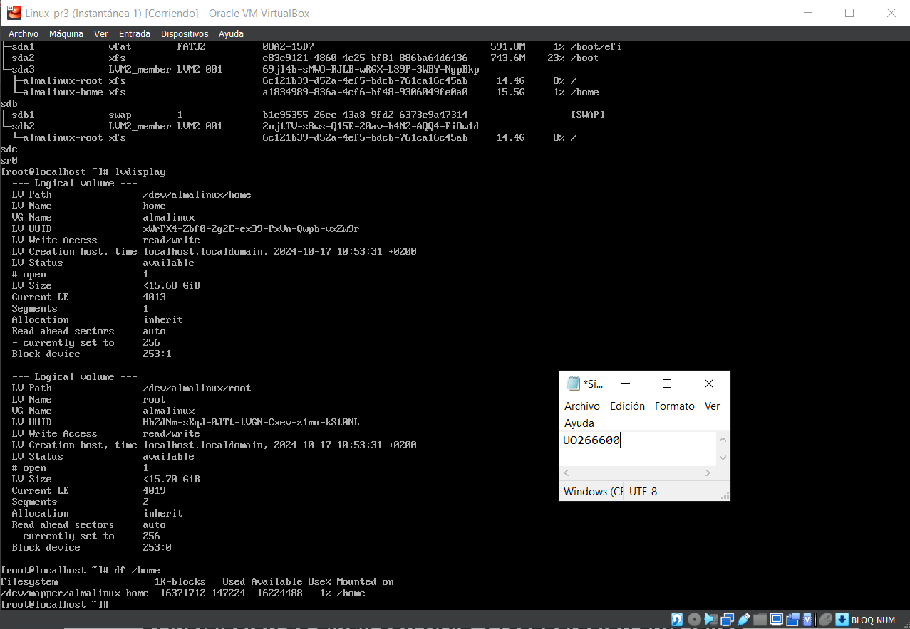

Extiendo el volumen lógico que contiene a /home para que utilice otros 10GB del tercer disco:

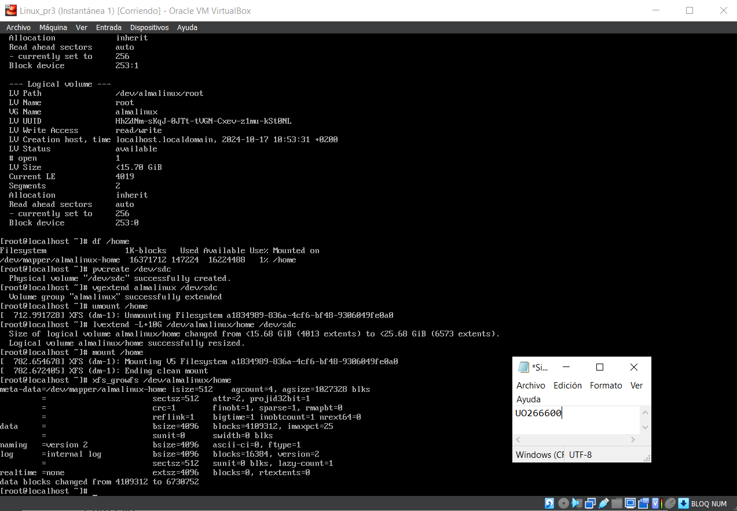

Y estos son los resultados de ejecutar las órdenes pvscan, vgscan, lvscan y df /home, respectivamente:

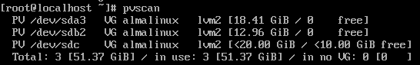







# **Opcional práctica 3**

Reinstalo Linux sobre RAID en la máquina añadiendo los puntos de montaje indicados:

Inicio la máquina e introduzco el comando “df”:

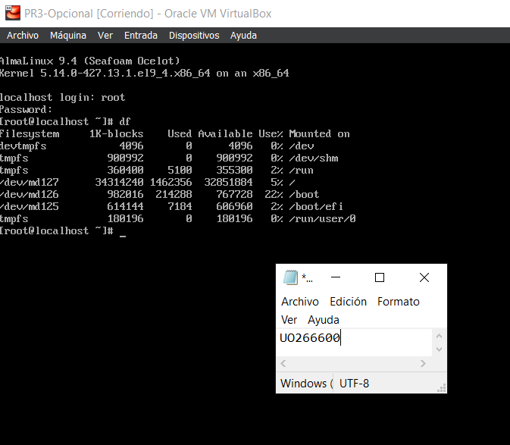

Este es el resultado de ejecutar “mdadm –detail” para todos (md125, md126 y md127 respectivamente):

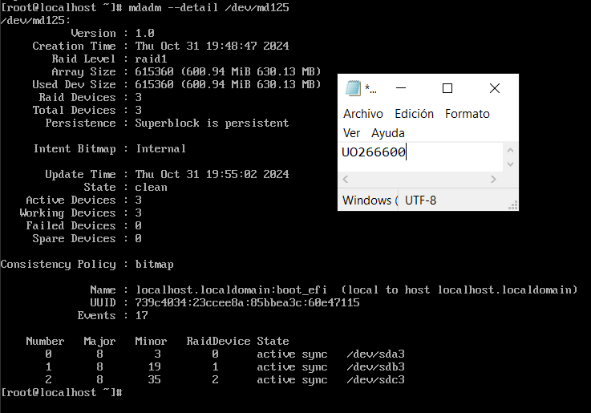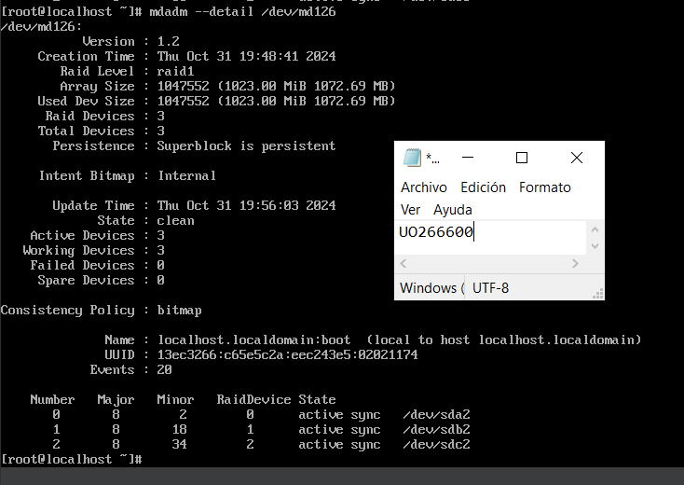

Indico que ha habido un fallo en la partición del disco sdc que está usada en el RAID1 y capturo el resultado de “mdadm –detail”:

Elimino el disco fallido y capturo el resultado de nuevo:

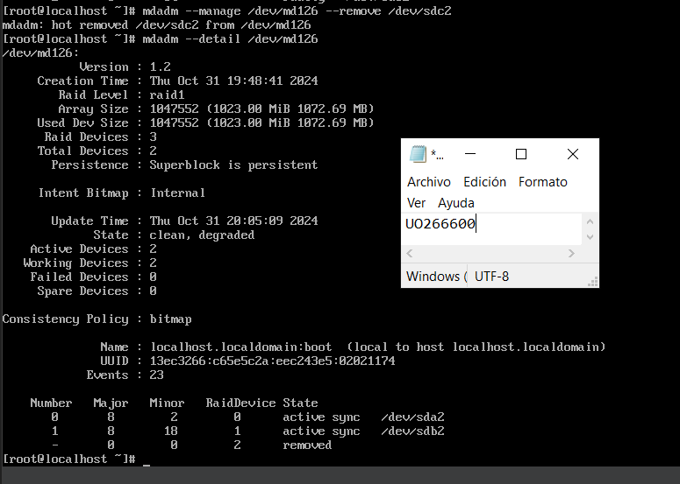

Redimensiono el RAID a tamaño 2:

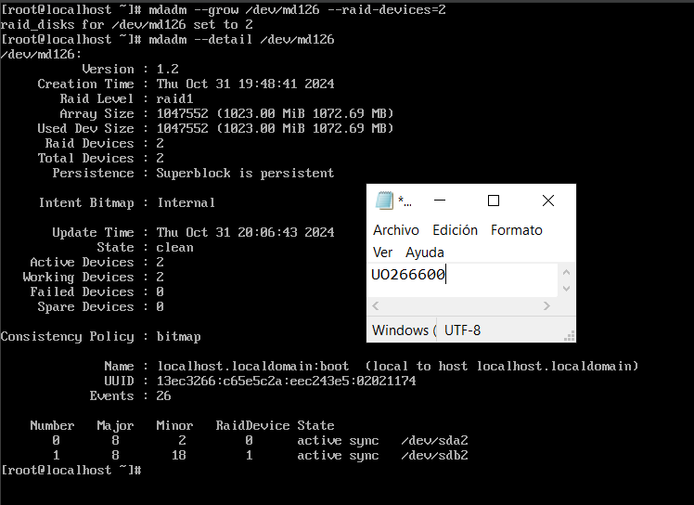

Añado la partición del disco sdc como hotspare:

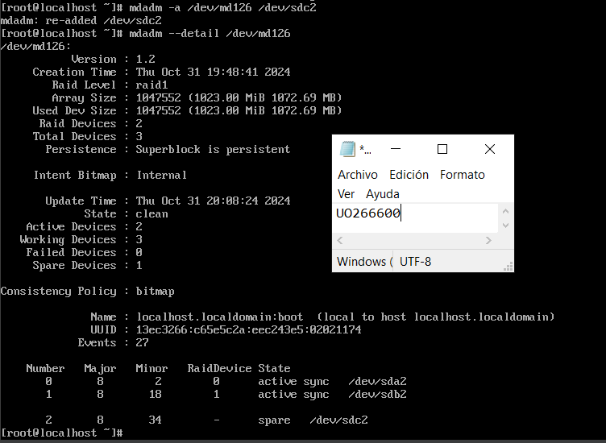

Indica que ha habido un fallo en la partición del disco sda (debería ser en la partición sdc, pero al intentar rehacerlo me daba error) que está usada en el RAID5:

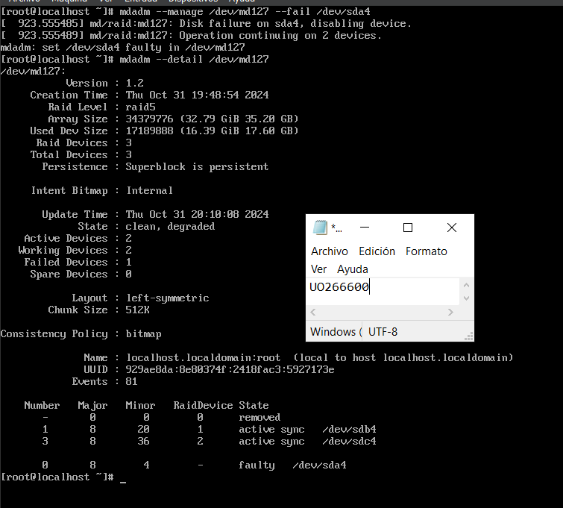

**El array todavía está funcionando, pero solo está utilizando 2 de los 3 discos. Si falla un segundo disco, el array quedará inaccesible ya que sólo puede funcionar con dos discos activos.**

Elimino el disco del array y hago mkfs /dev/sda4, añado el disco y este es el resultado inmediato:

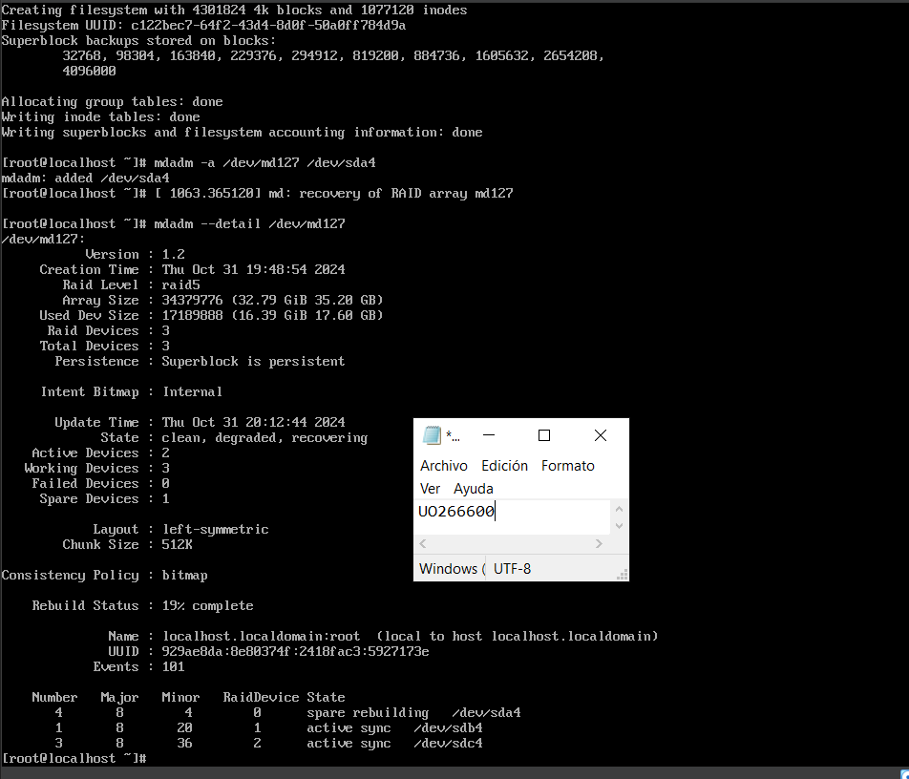

Tras esperar unos minutos este es el resultado:

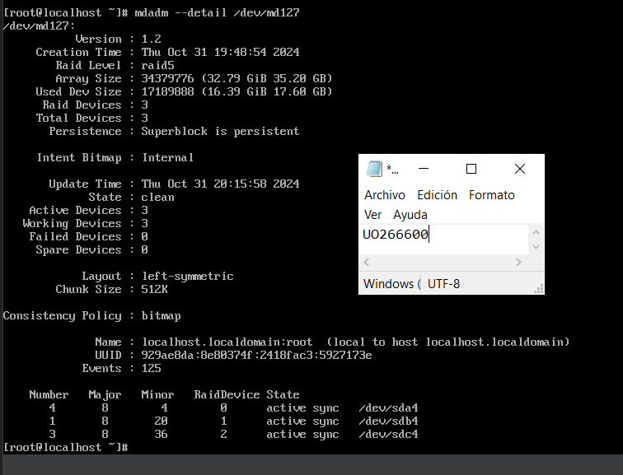

Vemos el estado de reconstrucción (rebuid) ha terminado.

# **Práctica 4**

# Backup en caliente de un sistema en modo multiusuario mediante snapshots LVM

Añado un disco de 20GB a una máquina:

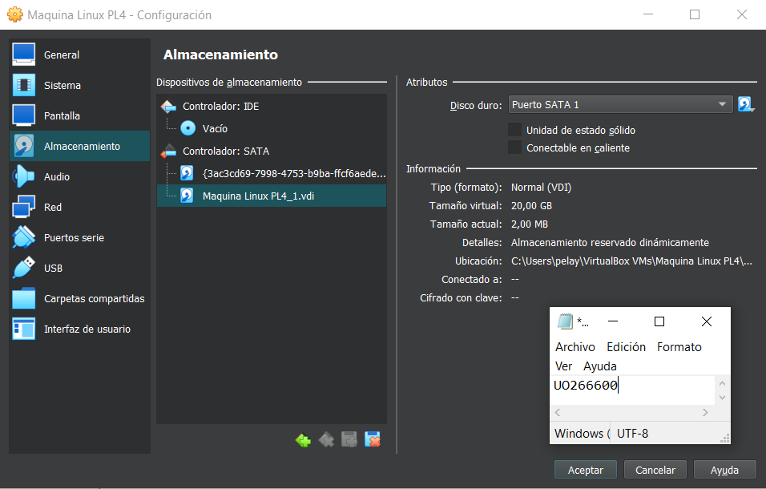

El mensaje de saludo de la máquina ha cambiado tras editar el archivo /etc/issue y reiniciar:

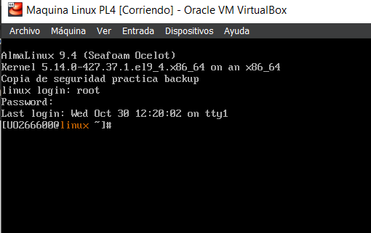

Creo 2 particiones en el segundo disco (sdb1 y sdb2) de 18GB tipo Linux y de 2GB tipo LVM respectivamente. Después creo un filesystem en la primera partición, creo un punto de montaje y monto en él la partición:

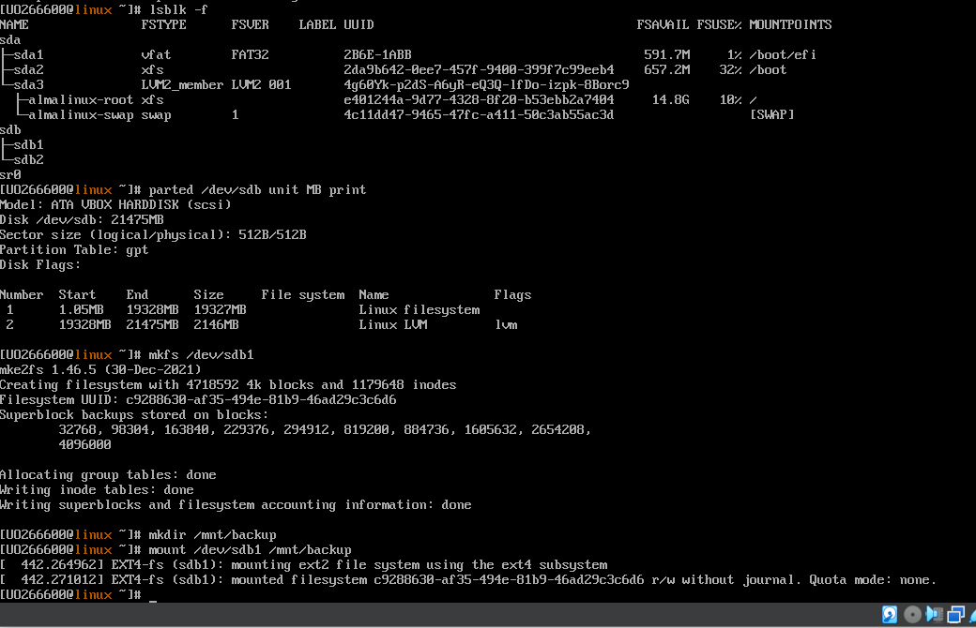

Creo un volumen físico en la segunda partición del disco y una instantánea de 1GB:

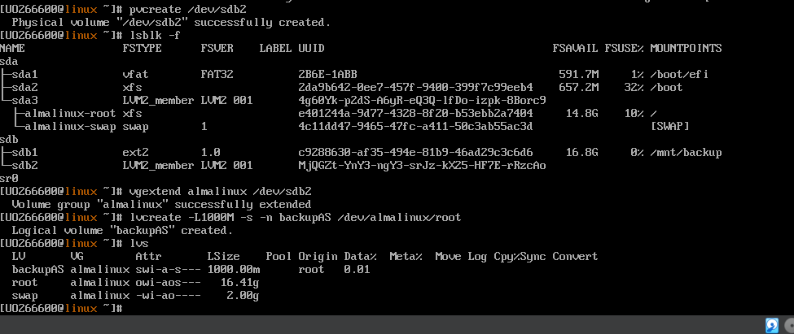

Edito de nuevo el archivo /etc/issue y vemos que la versión del snapshot (/mnt/snapshot/etc/issue) no cambia tras editarlo:

**No podemos hacer un backup de los directorios /proc y /dev del snapshot ni del sistema porque estos directorios poseen información sobre el estado actual del sistema y se actualizan constantemente.**

Tras realizar un backup de los archivos del snapshot y de la partición /boot capturo las salidas de los comandos “lsblk –f” y “df –Th”:

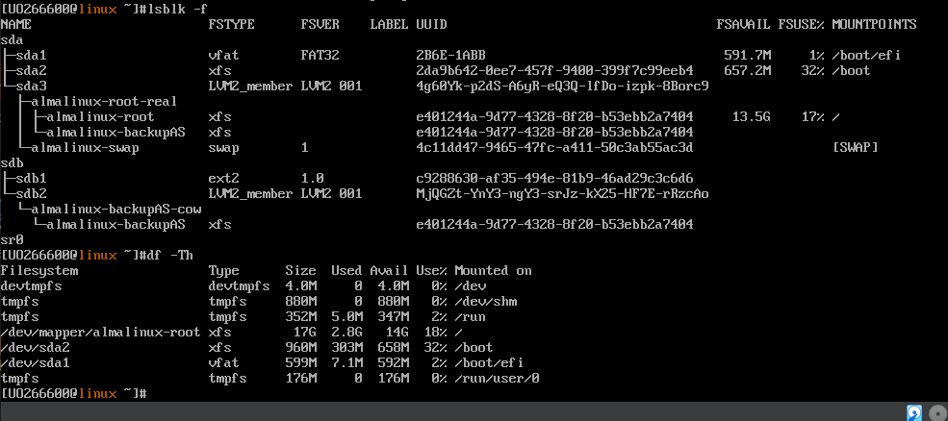

# **Copia de seguridad y restauración de una máquina en Azure**

Creo una máquina virtual en Azure de tipo Windows Server:

Me conecto a la máquina y crear un archivo en el escritorio llamado alumnos.txt:

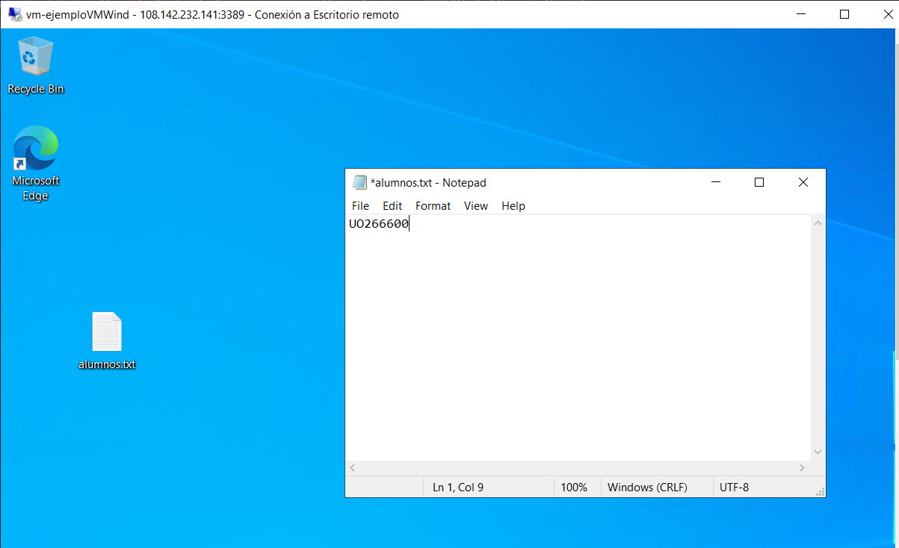

Fuerzo la copia de seguridad:

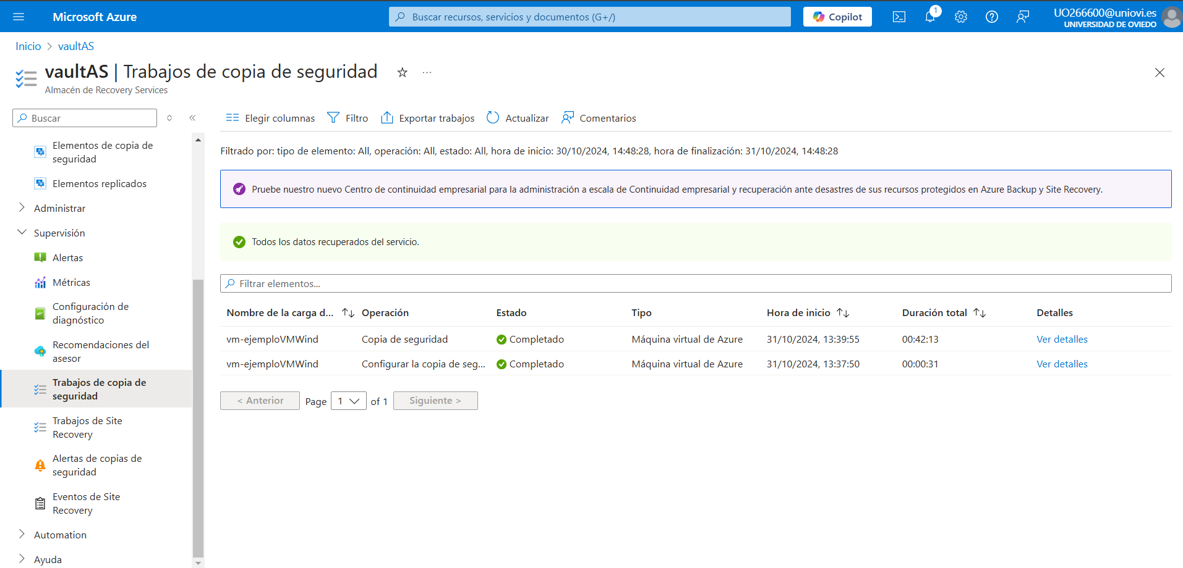

Creo una cuenta de almacenamiento:

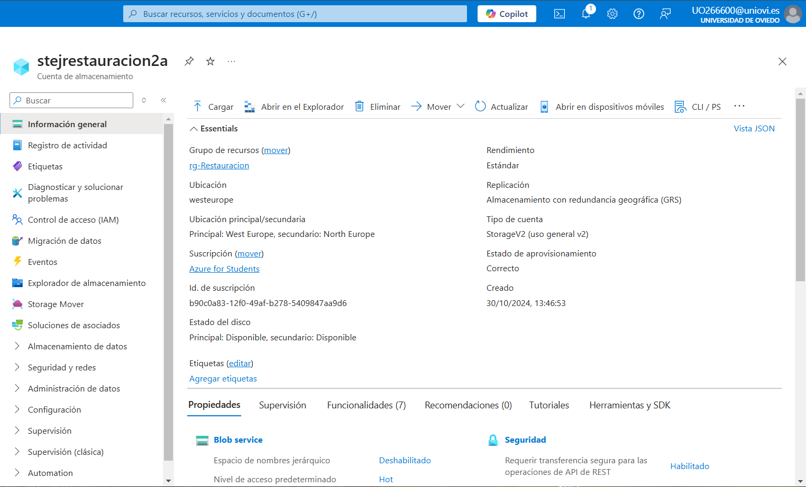

Restaurar una la copia de seguridad en una nueva máquina virtual con las siguientes características:

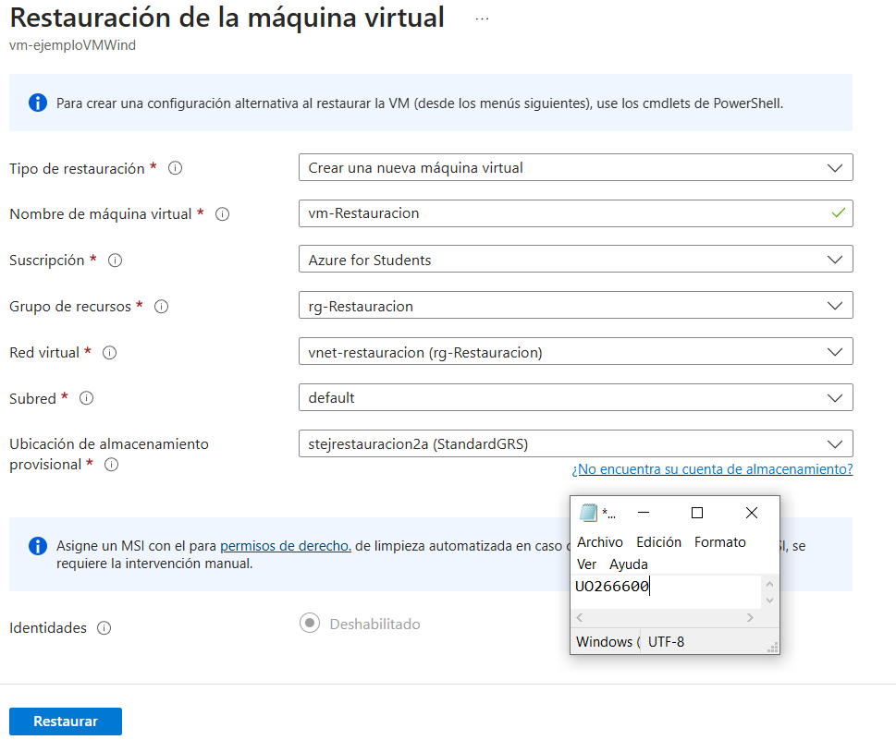

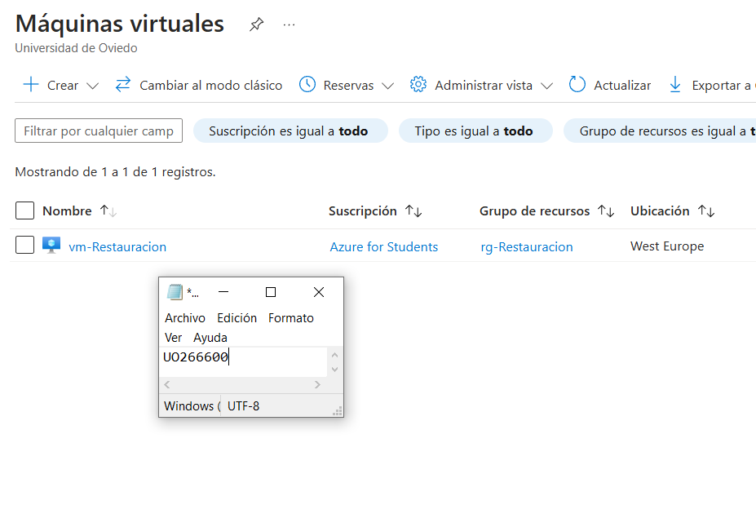

Elimino todos los recursos creados durante la práctica:

